EDITAL DE ABERTURA DE CONCORRÊNCIA 006/2025
PROCESSO Nº 0970/2025
(Art. 176, II, da Lei 14.133/21).

O MUNICÍPIO DE ESTIVA GERBI, através do Senhor MÁRCIO ROBERTO PAVAN, usando a competência delegada, faz publicar o presente edital de licitação, nos termos da Lei nº 14.133, de 1º de abril de 2021, e posteriores dispositivos relacionados, bem como nos termos das condições e exigências estabelecidas neste instrumento convocatório e anexos, conforme abaixo informado.

OBJETO: CONTRATAÇÃO DE EMPRESA ESPECIALIZADA OBJETIVANDO ATENDER O PLANO DE TRABALHO CONSTANTE DO PROCESSO Nº C MIL 188.735/2024, BEM COMO, PROJETO, PLANILHA ORÇAMENTÁRIA, CRONOGRAMA E MEMORIAL DESCRITIVO CONTIDOS NO ANEXO I DO RESPECTIVO EDITAL.

VALOR ESTIMADO: R$ 1.296.744,61 (Um milhão, duzentos e noventa e seis mil, setecentos e quarenta e quatro reais e sessenta e um centavos).
MODALIDADE: Concorrência, na forma presencial, com base no Art. 176, II, da Lei 14.133/21.
CRITÉRIO DE JULGAMENTO: Empreitada pelo menor preço global.
MODO DE DISPUTA: FECHADO - ABERTO

DATA DA SESSÃO: 09 DE DEZEMBRO DE 2025, A PARTIR DAS 09:00 HORAS.

VISITA TÉCNICA FACULTATIVA: Agendada pelo Setor de Engenharia, através do telefone (019) 3868-1111, até o dia 08 de dezembro de 2025. A visita técnica se justifica visto que tem como o intuito de eventuais licitantes verificarem as condições reais do local da obra, bem como onde será executado o objeto. Com a realização da visita técnica, as licitantes conseguem conferir a sua própria capacidade técnica para a execução dos serviços, bem como formular suas propostas com base na realidade da contratação, pois, através da visita, o licitante tem a oportunidade de extrair detalhes do local. No que diz respeito à Administração Pública, a visita é fundamental para que se evite prejuízos de natureza econômica ou problemas técnicos na execução do contrato, evitando que a Administração se exponha ao risco de receber propostas inaptas, sem a compreensão de todos os elementos técnicos e financeiros que a efetiva execução do objeto demanda.
A não realização da visita técnica será interpretada pela Administração Pública como plena aceitação, por parte da licitante, das condições existentes no local da execução da obra, bem como de todos os elementos necessários à sua perfeita e completa execução, não cabendo, posteriormente, quaisquer alegações de desconhecimento ou omissão quanto às referidas condições.

- DO OBJETO E DAS DISPOSIÇÕES PRELIMINARES:

  - CONTRATAÇÃO DE EMPRESA ESPECIALIZADA OBJETIVANDO ATENDER O PLANO DE TRABALHO CONSTANTE DO PROCESSO Nº C MIL 188.735/2024, BEM COMO, PROJETO, PLANILHA ORÇAMENTÁRIA, CRONOGRAMA E MEMORIAL DESCRITIVO CONTIDOS NO ANEXO I DO RESPECTIVO EDITAL.
  - A presente licitação será realizada na Modalidade Concorrência, do Tipo de Julgamento Menor Preço Global, conforme o disposto nos arts. 6º, inciso XXXVIII; 28, inciso II; e 29, parágrafo único, todos da Lei Federal nº 14.133/2021, considerando a maior concorrência e competitividade entre os interessados, a fim de oportunizar, igualmente, maior vantajosidade e economicidade ao ente público ordenador, bem como assegurar a seleção da proposta que melhor atenda ao interesse público, em razão da conjugação de menor preço global, além de permitir a descentralização operacional das obras, viabilizando efetividade para a execução concomitante.
  - O critério de julgamento adotado será o de Menor Preço Global, nos termos do art. 33, inciso II, combinado com o art. 6º, inciso XXXVIII, alínea “b”, da Lei nº 14.133/2021, observadas as exigências contidas neste Edital e seus Anexos quanto às especificações técnicas do objeto, considerando a conjugação das notas atribuídas à proposta técnica e à proposta de preços, conforme critérios e pesos estabelecidos neste instrumento convocatório.
  - A licitação será realizada de acordo com as regras específicas para o regime de execução por empreitada por preço global, nos termos do art. 46, inciso II, da Lei n.º 14.133/2021.
  - A sessão presencial da concorrência será realizada no seguinte endereço Av. Adélia Caleffi Gerbi, nº 15, Estiva Gerbi-SP, CEP: 13.858-302, no dia 09 de dezembro de 2025, às 14:00h, na sala de licitações, observando o horário oficial de Brasília/DF.
  - A utilização da forma presencial se justifica tendo em vista que o artigo 176, II da Lei 14.133/2021dá um prazo maior para os Municípios de até 20.000 (vinte) mil habitantes, como é o caso de Estiva Gerbi/SP, se adequarem à forma eletrônica: (..) Art. 176. Os Municípios com até 20.000 (vinte mil) habitantes terão o prazo de 6 (seis) anos, contado da data de publicação desta Lei, para cumprimento: II - da obrigatoriedade de realização da licitação sob a forma eletrônica a que se refere o § 2º do art. 17 desta Lei;
  - A sessão pública será registrada em Ata, gravada em áudio e vídeo cujo o arquivo será acostado ao processo administrativo, e, inserido no site da Prefeitura Municipal.
  - O edital segue o rito procedimental comum, a que se refere o art. 17 da Lei Federal 14.1333/2021.
  - É facultado a qualquer interessado a apresentação de pedido de providências ou de impugnação ao ato convocatório e seus anexos, observado, para tanto, o prazo de até 03 (três) dias úteis anteriores à data fixada para recebimento das propostas, na forma do art. 164 da Lei nº 14.133, de 1 de abril de 2021.

- DA LOCALIZAÇÃO E ACESSO

  - O local onde será executada a obra situa-se no município de Estiva Gerbi, no endereço constantes no memorial descritivo.

- DO INÍCIO DAS OBRAS

  - Os serviços deverão ter seu início no prazo de até 05 (cinco) dias da emissão da respectiva Ordem de Serviço pelo Secretário Municipal de Obras e Planejamento, ou quem este indicar.

- DO PROGRAMA DE SERVIÇOS E COSTRUÇÃO

  - Os serviços e a obra iniciar-se-ão com a emissão pela SECRETARIA DE OBRAS E PLANEJAMENTO da PREFEITURA MUNICIPAL DE ESTIVA GERBI da respectiva Ordem de Serviço e obedecerão aos prazos previstos neste edital, implicando num prazo total de 180 (Cento e oitenta dias), contados da data de emissão da Ordem de Serviço.
  - A Prefeitura Municipal de Estiva Gerbi convocará a licitante vencedora para assinatura do contrato, no prazo máximo de 05 (cinco) dias úteis, contados a partir do recebimento do aviso convocatório.

- DAS PLANTAS

  - A planta constante do anexo deste edital mostra os serviços e as obras a serem executadas por força do contrato, de forma clara e com os detalhes possíveis a serem apresentados no presente estágio de desenvolvimento dos projetos.
  - Partindo dos desenhos, a empresa licitante contratada deverá desenvolver todo o detalhamento julgado conveniente pela fiscalização credenciada da PREFEITURA MUNICIPAL DE ESTIVA GERBI nos trabalhos de campo, bem como a aplicação dos métodos de construção adequados tendo como critério o memorial descritivo.
  - A Planta referente ao anexo encontra-se disponível no ANEXO XVIII deste Edital.

- DAS CONDIÇÕES CONTRATUAIS

  - Todas as condições para execução das obras e serviços estão estipuladas na Minuta de Contrato deste edital e deverão ser consideradas tanto na fase de proposta como na contratual.

- DOS PREÇOS E PAGAMENTOS

  - Os preços apresentados na planilha de quantidades e preços deverão ser firmes e irreajustáveis, expressos com 02 (duas) casas decimais após a vírgula e, serão considerados para fins de medições e pagamentos.
  - Os serviços constantes da referida planilha que eventualmente não sejam executados total ou parcialmente, não ensejam qualquer ressarcimento da PREFEITURA MUNICIPAL DE ESTIVA GERBI, além do efetivamente executado.
  - Nos preços ofertados deverão estar incluídos todos os custos diretos e indiretos e benefícios da empresa licitante, sem qualquer exceção, de modo que os preços propostos constituir-se-ão na única remuneração da PREFEITURA MUNICIPAL DE ESTIVA GERBI a empresa licitante contratada, pela efetiva execução das obras e serviços.
  - Os pagamentos serão efetuados, conforme cronograma de desembolso, de acordo execução dos serviços que corresponderão ao valor da medição executada no final de cada etapa, realizada conjuntamente entre a SECRETARIA MUNICIPAL DE OBRAS E PLANEJAMENTO da PREFEITURA MUNICIPAL DE ESTIVA GERBI e a empresa licitante contratada, considerando os quantitativos, preços unitários e globais contratados.

- DA VALIDADE DA PROPOSTA

  - A validade da proposta de preços deverá ser de 60 dias, conforme modelo constante em anexo.
  - Deverá ser apresentada também pela empresa o Cronograma Físico-Financeiro em papel timbrado, bem como a planilha orçamentária.

- DA DOTAÇÃO ORÇAMENTÁRIA

02.04 – Obras e Serviços
02.04.01 – Divisão de Obras
4.4.90.51 – Obras e Instalações
FONTE 1 – Tesouro

02.04 – Obras e Serviços
02.04.01 – Divisão de Obras
4.4.90.51 – Obras e Instalações
FONTE 2 – Transferência e Convênios Estaduais.

- DAS CONDIÇÕES DE PARTICIPAÇÃO

  - Poderão participar desta Licitação as empresas (pessoas jurídicas) legalmente constituídas e estabelecidas anteriormente à data de abertura do presente certame, com objeto social pertinente e compatível com o certame, e que atenderem às exigências deste edital e seus Anexos.
  - Admite-se a participação de empresas reunidas sob a forma de consórcio de empresas, observadas as disposições deste edital (e de suas partes integrantes) e da Lei, notadamente no tocante às regras do art.15 da Lei nº 14.133, de 1º de abril de 2021).
  - Quando não houver um mínimo de 3 (três) fornecedores competitivos enquadrados como microempreendedor, microempresas ou empresas de pequeno porte capazes de cumprir as exigências estabelecidas no instrumento convocatório, somente no caso de itens exclusivo, o Sr. Pregoeiro convocará as demais licitante(s) para participar(em)deste item, conforme art. 49, inciso II da Lei Complementar 123/06.

  - Não poderão participar do presente certame a empresa:

- Pessoa física ou jurídica que, nos 5 (cinco) anos anteriores à divulgação do edital, tenha sido condenada judicialmente, com trânsito em julgado, por exploração de trabalho infantil, por submissão de trabalhadores a condições análogas às de escravo ou por contratação de adolescentes nos casos vedados pela legislação trabalhista.
- Pessoa física ou jurídica que incidirem nas hipóteses previstas no § 1º e § 2ºdo art. 9º da Lei nº 14.133, de 1º de abril de 2021.
- Estrangeira que não funcione no País;
- Que tenha(m) sido declarada(s) inidônea(s) pela Administração Pública e, caso participe do processo licitatório, estará(ão) sujeita(s) às penalidades previstas no Art. 155 a 163 da Lei Federal 14.133/21 sem prejuízo da cobrança de perdas e danos;
- Que esteja cumprindo penalidade que a impeça de participar de licitação junto à Administração Pública;
- Que possua participação direta ou indireta de sócio, diretor ou responsável técnico que tenha vínculo empregatício com o município de Estiva Gerbi/SP.

  - Os documentos exigidos deverão ser apresentados em original, autenticados, ou publicados em órgão da imprensa oficial, por qualquer processo de cópia simples, desde que devidamente LEGÍVEL, ressaltado o direito da comissão em solicitar o original para comparação.

- DO CREDENCIAMENTO

  - No dia, hora e local estipulado deste edital para sessão, os interessados deverão apresentar-se e identificar-se para credenciamento perante o Presidente da Comissão de Licitações, na sessão de licitação da Prefeitura Municipal de Estiva Gerbi como segue:

- Tratando-se de representante legal (sócio, proprietário, dirigente ou assemelhado), de sociedade empresária ou cooperativa, ou empresário individual, o estatuto social, contrato social ou outro instrumento de registro empresarial na Junta Comercial; ou, tratando-se de sociedade não empresária, ato constitutivo atualizado no Registro Civil de Pessoas Jurídicas, no qual estejam expressos seus poderes para exercer direitos e assumir obrigações em decorrência de tal investidura;

- Tratando-se de Procurador, instrumento público de procuração ou instrumento particular com firma reconhecida do representante legal que o assina juntamente com cópia da cédula de identidade ou documento equivalente, do qual constem poderes específicos para formular ofertas e lances, negociar preço, interpor recursos e desistir de sua interposição, bem como praticar todos os demais atos pertinentes ao certame. No caso de instrumento particular, o procurador deverá apresentar instrumento constitutivo da empresa na forma estipulada no subitem “a”, também poderá ser utilizado o modelo constante no anexo deste edital.

  - O documento de credenciamento deverá ser entregue, em separado dos envelopes “PROPOSTA” e “HABILITAÇÃO
  - O representante legal e o procurador deverão identificar-se exibindo documento oficial de identificação que contenha foto.
  - Será admitido apenas 1 (um) representante para cada licitante credenciada, sendo que cada um deles poderá representar apenas uma credenciada.
  - A ausência do Credenciado, em qualquer momento da sessão, importará a imediata exclusão da licitante por ele representada, salvo autorização expressa do Presidente da Comissão de Licitações.
  - O representante poderá ser substituído por outro devidamente credenciado.

- DA FORMA DE APRESENTAÇÃO DA DECLARAÇÃO DE PLENO ATENDIMENTO AOS REQUISITOS DE HABILITAÇÃO, DA PROPOSTA E DOS DOCUMENTOS DE HABILITAÇÃO

  - A declaração de pleno atendimento aos requisitos de habilitação de acordo com modelo estabelecido no ANEXO do Edital deverá ser apresentada fora dos Envelopes nºs 1 e 2.
  - A declaração de Micro Empresa ou Empresa de Pequeno Porte nos termos do ANEXO será recebida exclusivamente nesta oportunidade.
  - A proposta e os documentos para habilitação deverão ser apresentados, separadamente, em 2 envelopes fechados e indevassáveis, contendo em sua parte externa, além do nome da proponente, os seguintes dizeres:

ENVELOPE Nº 01
PROPOSTA DE PREÇOS
À PREFEITURA MUNICIPAL DE ESTIVA GERBI
CONCORRÊNCIA 006/2025
PROCESSO Nº 0970/2025
NOME E DADOS DA EMPRESA.....

ENVELOPE Nº 02
DOCUMENTOS DE HABILITAÇÃO
À PREFEITURA MUNICIPAL DE ESTIVA GERBI
CONCORRÊNCIA 006/2025
PROCESSO Nº 0970/2025
NOME E DADOS DA EMPRESA.....

  - A proposta poderá ser elaborada conforme modelo ANEXO em papel timbrado da empresa e redigida em língua portuguesa, salvo quanto às expressões técnicas de uso corrente, com suas páginas numeradas sequencialmente, sem rasuras, emendas, borrões ou entrelinhas e ser datada e assinada pelo representante legal da licitante ou pelo procurador, juntando-se a procuração.
  - Os documentos necessários à habilitação deverão ser apresentados em original, por qualquer processo de cópia autenticada por Tabelião de Notas ou cópia acompanhada do original para autenticação pelo Presidente da Comissão ou por membro da Equipe de Apoio.

- DO CONTEÚDO DO ENVELOPE PROPOSTA

  - A proposta de preços deverá conter os seguintes elementos:

- Nome, endereço, CNPJ e inscrição estadual;
- Número do processo e da Concorrência;
- Descrição do objeto da presente licitação, em conformidade com as especificações constantes do ANEXO, deste Edital;
- Valor global do presente objeto, sem inclusão de qualquer encargo financeiro ou previsão inflacionária. Nos preços propostos deverão estar incluídos, além do lucro, todas as despesas e custos, como por exemplo: transportes, tributos de qualquer natureza e todas as despesas, diretas ou indiretas, relacionadas com o fornecimento do objeto da presente licitação;
- Validade da proposta;
- Prazo dos serviços e execução a serem prestados, de acordo com este edital;
- Data, assinatura, nome do cargo e carimbo da empresa;

  - Planilha orçamentária com todos os valores, em conformidade com o edital.
  - Cronograma físico financeiro em conformidade com o edital.
  - Não será admitida cotação inferior à quantidade prevista neste Edital.
  - O menor preço ofertado deverá ser compatível com os preços de mercado.
  - O preço ofertado permanecerá fixo e irreajustável, salvo disposições legais aceitas pelo Município.
  - Prazo de validade da proposta de 60 (sessenta) dias, constados da data estipulada para a entrega dos envelopes.
  - As propostas poderão ser corrigidas automaticamente pelo Presidente da Comissão de Licitações, caso contenham erros de soma e/ou multiplicação, bem como divergências entre o preço unitário e o total do item, hipótese em que prevalecerá sempre o primeiro. Sendo a proposta corrigida o representante da empresa, este deverá assiná-la se estiver presente na sessão.
  - Nos preços propostos estarão incluídos todos os tributos, encargos sociais e trabalhistas, frete até o destino e quaisquer outros ônus que porventura possam recair sobre o fornecimento do objeto da presente licitação, os quais ficarão a cargo única e exclusivamente da contratada.
  - Deverá constar na proposta ou em anexo à ela declaração de que sua proposta comercial compreende a integralidade dos custos para atendimento dos direitos trabalhistas assegurados na Constituição Federal, nas leis trabalhistas, nas normas infralegais, nas convenções coletivas de trabalho e nos termos de ajustamento de conduta vigentes na data de entrega das propostas, conforme disposto no parágrafo § 1º art. 63º da Lei nº 14.133, de 1 de abril de 2021.

- DO CONTEÚDO DO ENVELOPE DOCUMENTOS DE HABILITAÇÃO
O Envelope "Documentos de Habilitação" deverá conter os documentos a seguir relacionados os quais dizem respeito a:

HABILITAÇÃO JURÍDICA

- Registro Comercial, no caso de empresário individual;
- Ato constitutivo, estatuto ou contrato social em vigor, devidamente registrado na Junta Comercial, em se tratando de sociedades comerciais;
- Os documentos relacionados acima, não precisarão constar do envelope “Documentos de Habilitação”, se tiverem sido apresentados para o credenciamento para este pregão.

REGULARIDADE FISCAL

- Prova de inscrição no Cadastro Nacional de Pessoas Jurídicas do Ministério da Fazenda (CNPJ);
- Prova de inscrição no Cadastro de Contribuintes Estadual ou Municipal, relativo à sede da licitante, pertinente ao seu ramo de atividade e compatível com o objeto do certame;
- Certidão de regularidade de débito para com a Fazenda Estadual da sede da licitante, inscrita e não inscrita, expedida pelo órgão competente;
- Certidão de regularidade de débito para com o Sistema de Seguridade Social (INSS);
- Certidão Conjunta Negativa de Débitos ou Certidão Conjunta Positiva com Efeitos de Negativa, relativos a Tributos Federais, inclusive as contribuições sociais e à Dívida Ativa da União, expedida pela Secretaria da Receita Federal;
- Prova de regularidade para com a Fazenda Municipal, através de Certidão de Débitos ou Certidão Positiva com Efeitos de Negativa, relativos tributos mobiliários do domicílio ou da sede da licitante, com prazos de validade em vigor;
- Prova de regularidade perante o Fundo de Garantia por Tempo de Serviço (FGTS), por meio da apresentação do CRF - Certificado de Regularidade do FGTS;
- Prova de inexistência de débitos inadimplidos perante a Justiça do Trabalho, mediante a apresentação da Certidão Negativa de Débitos Trabalhistas (CNDT) ou Certidão Positiva de Débitos Trabalhistas, nos termos do Título VII-A da Consolidação das Leis do Trabalho, aprovada pelo Decreto-Lei no 5.452, de 1º de maio de 1943;
- As microempresas e empresas de pequeno porte, por ocasião da participação neste certame, deverão apresentar toda a documentação exigida para fins de comprovação de regularidade fiscal, mesmo que esta apresente alguma restrição;
- Havendo alguma restrição na comprovação da regularidade fiscal, será assegurado o prazo de cinco dias úteis, a contar da declaração de vencedor do certame (art. 4º, § 1º do Decreto Federal 6.204/2007), prorrogáveis por igual período, a critério do Município, para a regularização da documentação, pagamento ou parcelamento do débito, e emissão de eventuais certidões negativas ou positivas com efeito de certidão negativa;
- A não-regularização da documentação, no prazo previsto, implicará na decadência do direito à contratação, sem prejuízo das sanções previstas no art. 156 da Lei 14.133/21, procedendo-se à convocação dos licitantes para, em sessão pública, retomar os atos referentes ao procedimento licitatório

QUALIFICAÇÃO ECONÔMICO-FINANCEIRA

- Certidão negativa de falência, concordata, recuperação judicial e extrajudicial, expedida pelo distribuidor da sede da pessoa jurídica, ou de execução patrimonial, expedida pelo distribuidor do domicílio da licitante, expedida com data não superior a 30 (trinta) dias;

- Balanço Patrimonial e Demonstrações Contábeis dos dois últimos exercícios sociais já exigíveis e apresentados na forma da lei, devidamente assinado pelo Contador Responsável, comprovado através de publicação ou cópia do Livro Diário, inclusive Termo de Abertura e Encerramento, onde conste o n.º de páginas, que comprovem a boa situação financeira da empresa, com vistas aos compromissos que terá de assumir caso lhe seja adjudicado o objeto licitado vedada a sua substituição por balancetes ou balanços provisórios, podendo ser atualizados por índices oficiais quando encerrados há mais de 3 (três) meses da data de apresentação das propostas, comprovado através do cálculo dos índices contábeis, solicitados no item seguir.

- Os documentos referidos no neste item limitar-se-ão ao último exercício no caso de a pessoa jurídica ter sido constituída há menos de 2 (dois) anos.

D) Demonstrativo de índices financeiros, a seguir solicitados, extraídos do balanço apresentado, para fins de análise das condições financeiras da licitante. Os índices serão apresentados em números inteiros e de até 02 (duas) casas decimais após a vírgula e deverão ser assinados pelo Contador Responsável e pelo Representante Legal da licitante:

ÍNDICE DE LIQUIDEZ CORRENTE (LC): reflete a solvência a curto prazo. Demonstra o quanto a empresa possui de recursos próprios para saldar duas dívidas de curto prazo.

LC = AC ≥ 1,00
PC
Onde:
LC = Liquidez Corrente
AC = Ativo Circulante
PC = Passivo Circulante

ÍNDICE DE LIQÜIDEZ GERAL (LG): reflete a solvência a curto e longo prazo.

LG = AC + RLP ≥ 1,00
PC + ELP

Onde:
LG = Liquidez Geral
AC = Ativo Circulante
RLP = Realizável a Longo Prazo
PC = Passivo Circulante
ELP = Exigível a Longo Prazo

GRAU DE ENDIVIDAMENTO (GE): avalia o nível de endividamento da empresa comparando o total de recursos próprios com o capital de terceiros.

GE = PC + ELP ≤ 0, 50
AT

Onde:
GE = Grau de Endividamento
PC = Passivo Circulante
ELP = Exigível a Longo Prazo
AT = Ativo Total

- Comprovação de que a empresa licitante possui capital social com valor de, no mínimo, 10% (dez por cento) do valor estimado da licitação.

    - Será admitida a participação de empresas em recuperação judicial, desde que apresentem certidão positiva com plano de recuperação aprovado judicialmente, conforme entendimento do TCU. Não será exigida certidão negativa de recuperação judicial como requisito de habilitação.

      - Certidão Positiva para as empresas que estiverem na situação de Recuperação Judicial, dentro do prazo de sua validade, desde que a interessada demonstre seu plano de recuperação, já homologado pelo juízo competente e em pleno vigor, apto a comprovar sua viabilidade econômico-financeira, inclusive pelo atendimento de todos os requisitos de habilitação.

QUALIFICAÇÃO TÉCNICA

- Registro da empresa licitante no CREA/CAU, dentro de sua validade;
- Para as empresas licitantes registradas fora do Estado de São Paulo, deverá ser apresentado o respectivo Registro, dentro de sua validade, contendo o visto do CREA/CAU-SP.
- Comprovação de aptidão para realização dos serviços objeto da presente licitação, através de atestado (s) Similar ao Objeto do Certame, de modo que comprove o vínculo entre ambos, demonstrando a execução, pelo(s) seu(s) profissional(is) de nível superior de obras e serviços de características semelhantes às ora em licitação.
- Os atestados e os acervos técnicos deverão ser apresentados em papel timbrado dos emitentes, bem como assinados pelos responsáveis, sujeito a conferência pelo Presidente da Comissão de Licitações.
- A(s) certidão(ões) de Acervo(s) Técnico(s) r deverá(ão) ter sido emitida(s) em nome do(s) profissional(is) que participara(ão) da obras e serviços em licitação, pertencente(s) ao quadro profissional da empresa licitante na data de encerramento desta licitação, sendo esta situação comprovada com a apresentação de cópia de sua(s) carteira(s) de trabalho, acompanhada(s) de Ficha(s) de Registro(s) de Empregado(s), com as devidas anotações, no caso de empregado; pelo Contrato Social, no caso de sócio, e no caso de profissional liberal contratado através da Certidão do CREA/CAU desde que se apresente também, uma declaração com firma reconhecida emitida pelo Profissional expressando sua concordância como responsável pela empresa licitante e/ou cópia de contrato de prestação de serviços.

Para fins de comprovação da qualificação técnico-operacional e técnico-profissional, nos termos do Art. 67 da Lei nº 14.133/2021, o licitante deverá apresentar:

- Atestado(s) de Capacidade Técnica-Operacional, emitido(s) por pessoa jurídica de direito público ou privado, devidamente registrado(s) no CREA, que comprove(m) a execução de obra(s) ou serviço(s) de engenharia com complexidade tecnológica e operacional equivalente ou superior ao objeto desta licitação, com destaque para os seguintes elementos técnicos:

- Execução de ponte ou viaduto com vão livre mínimo de 10 metros;
- Fundações profundas (estacas escavadas, hélice contínua ou equivalente);
- Estrutura em concreto armado ou protendido;
- Intervenções em vias urbanas com desvio de tráfego e contenções.
- Atestado de Capacidade Técnico-Profissional, acompanhado de Anotação de Responsabilidade Técnica (ART), que comprove que o profissional apresentado possui experiência em execução de obra de arte especial com características compatíveis às exigidas neste certame, nos termos do Art. 67, incisos I e III da Lei nº 14.133/2021.

- Declaração de que os profissionais indicados participarão da execução do contrato, sendo permitida sua substituição somente por profissional com qualificação equivalente ou superior, mediante aprovação da Administração (Art. 67, §6º).

- Indicação das instalações, equipamentos e pessoal técnico disponíveis para a execução do objeto.

e) Declaração de ciência de todas as condições locais da obra, conforme Art. 67, inciso VI da Lei nº 14.133/2021.

DOCUMENTAÇÃO COMPLEMENTAR

- Declaração da licitante, elaborada em papel timbrado e subscrita por seu representante legal, de que se encontra em situação regular perante o Ministério do Trabalho
- Declaração elaborada em papel timbrado e subscrita pelo representante legal da licitante, assegurando a inexistência de impedimento legal para licitar ou contratar com a Administração Municipal de Estiva Gerbi.
- Declaração elaborada em papel timbrado e subscrita pelo representante legal da licitante, assegurando que no prazo solicitado, apresentará os documentos no Anexo I, sob pena das penalidades cabíveis.
- Atestado da vistoria técnica emitido pelo Município, e assinado pelo responsável pelo setor de engenharia. Observando-se o disposto na Lei Federal 14.133/21, o atestado poderá ser substituído por declaração onde deverá ser atestado que a licitante executará as obras de acordo com o edital e seus anexos.

- DO PRODECIMENTO E DO JULGAMENTO

  - No horário e local indicados no, será aberta a sessão, iniciando-se com o credenciamento dos interessados em participar do certame, com duração mínima de 30 minutos.
  - A qualquer momento a sessão poderá ser suspensa para a realização de diligências e análise de documentos.
  - Após os respectivos credenciamentos (entrega de envelopes proposta e habilitação, serão feitas neste momento), as licitantes entregarão a declaração de pleno atendimento aos requisitos de habilitação e declaração de ME/EPP, e, em envelope separado, os documentos de habilitação.
  - Iniciada a abertura do primeiro envelope proposta ou a declaração de encerramento do credenciamento, estará encerrado o credenciamento e, por consequência, a possibilidade de admissão de novos participantes no certame.
  - A análise das propostas pelo Pregoeiro visará ao atendimento das condições estabelecidas neste Edital e seus anexos, sendo desclassificadas as propostas:
- Cujo objeto não atenda as especificações, prazos e condições fixados neste Edital;
- Que apresentem preço baseado exclusivamente em proposta das demais licitantes;
c) Que deixem de apresentar as exigências editalicias.
  - No tocante aos preços, as propostas serão verificadas quanto à exatidão das operações aritméticas que conduziram ao valor total orçado, procedendo-se às correções no caso de eventuais erros, tomando-se como corretos os preços unitários. As correções efetuadas serão consideradas para apuração do valor da proposta.
  - Serão desconsideradas ofertas ou vantagens baseadas nas propostas das demais licitantes.
  - As propostas não desclassificadas serão selecionadas para a etapa de lances, com observância dos seguintes critérios: a) Seleção da proposta de menor preço e as demais com preços até 10% (dez por cento) superiores àquela; não havendo pelo menos 3 (três) preços na condição definida na alínea anterior, serão selecionadas as propostas que apresentarem os menores preços, até o máximo de 3 (três). No caso de empate nos preços, serão admitidas todas as propostas empatadas, independentemente do número de licitantes.
  - Para efeito de seleção será considerado o menor preço global.
  - O Presidente da Comissão de Licitações convidará individualmente os autores das propostas selecionadas a formular lances de forma sequencial, a partir do autor da proposta de maior preço e os demais em ordem decrescente de valor, decidindo-se por meio de sorteio no caso de empate de preços.
  - Os lances deverão ser formulados em valores distintos e decrescentes, inferiores à proposta de menor preço, observada a redução mínima entre os lances de R$ 1.000,00 (mil reais), aplicável inclusive em relação ao primeiro. A aplicação do valor de redução mínima entre os lances incidirá sobre o preço total.
  - A etapa de lances será considerada encerrada quando todos os participantes dessa etapa declinarem da formulação de lances.

DAS GARANTIAS

15.1 Garantia de execução
15.1.1. Para assegurar a fiel execução dos compromissos ajustados, a CONTRATADA deverá prestar garantia correspondente a 5% (cinco por cento) sobre o valor do contrato.

15.1.2. Caberá ao contratado optar por uma das seguintes modalidades de garantia, conforme o art. 96 da Lei nº 14.133/21:

a) caução em dinheiro ou em títulos da dívida pública emitidos sob a forma escritural, mediante registro em sistema centralizado de liquidação e de custódia autorizado pelo Banco Central do Brasil, e avaliados por seus valores econômicos, conforme definido pelo Ministério da Economia;
b) seguro-garantia;
c) fiança bancária emitida por banco ou instituição financeira devidamente autorizada a operar no País pelo Banco Central do Brasil.
d) título de capitalização custeado por pagamento único, com resgate pelo valor total.

15.1.3. Na hipótese de suspensão do contrato por ordem ou inadimplemento da Administração, o contratado ficará desobrigado de renovar a garantia ou de endossar a apólice de seguro até a ordem de reinício da execução ou o adimplemento pela Administração.

15.1.4. Quando optar por modalidade de Seguro-garantia, o prazo mínimo é fixado em 1 (um) mês, contado da data de homologação da licitação e anterior à assinatura do contrato, para a prestação da garantia pelo contratado quando optar pela modalidade, conforme previsto no art. 96, § 3º da Lei nº 14.133/21.

15.1.5. A garantia, nas modalidades caução em dinheiro, títulos da dívida pública e fiança bancária, deverá ser prestada em até 15 (quinze) dias úteis após a assinatura do contrato, prorrogável por igual período, a critério da Administração.

15.1.6. O contrato oferece maior detalhamento das regras que serão aplicadas em relação à garantia da contratação.

15.2. Garantia da Proposta

15.2.1. No ato da apresentação da proposta será exigida a garantia da proposta no percentual de 1% do valor estimado da contratação de acordo com o art. 58 da Lei nº 14.133, de 2021.

- DO ENCERRAMENTO DA ETAPA DE LANCES

  - Encerrada a etapa de lances, serão classificadas as propostas selecionadas e não selecionadas para essa etapa, na ordem crescente de valores, considerando-se para as selecionadas, o último preço ofertado. Com base nessa classificação, será assegurada às licitantes microempresas e empresas de pequeno porte preferência à contratação, observadas as seguintes regras:
  - Serão convocadas as microempresas ou empresas de pequeno porte, detentora da proposta de menor valor, dentre aquelas cujos valores sejam iguais ou superiores até 5% (cinco por cento) ao valor da proposta melhor classificada, para que apresente preço inferior ao da melhor classificada, no prazo de 5 (cinco) minutos, sob pena de preclusão do direito de preferência.
  - A convocação será feita mediante sorteio.
  - Não havendo a apresentação de novo preço, inferior ao preço da proposta mais bem classificada, serão convocadas para o exercício do direito de preferência, respeitada a ordem de classificação, as demais microempresas e empresas de pequeno porte, cujos valores das propostas se enquadrem.
  - Caso a detentora da melhor oferta, de acordo com a classificação de que trata o subitem 8.1, seja microempresa ou empresa de pequeno porte, não será assegurado o direito de preferência, passando-se, desde logo, à negociação do preço.
  - O Presidente da Comissão de Licitações poderá realizar negociação com a licitante de melhor preço.
  - Após a negociação, se houver, o Presidente da Comissão de Licitação examinará a aceitabilidade do menor preço, decidindo motivadamente a respeito.
  - Considerado o melhor preço, será aberto o envelope Nº 02 (habilitação).
  - Eventuais falhas, omissões ou outras irregularidades nos documentos de habilitação poderão ser saneadas na sessão pública de processamento do Pregão, até a decisão sobre a habilitação, inclusive mediante:
- Substituição de documentos, ou;
- Verificação dos documentos por meio eletrônico hábil de informações.

  - A verificação será certificada pelo Presidente da CML e deverão ser anexados aos autos os documentos passíveis de obtenção por meio eletrônico, salvo impossibilidade devidamente justificada.
  - A Administração não se responsabilizará pela eventual indisponibilidade dos meios eletrônicos, no momento da verificação. Ocorrendo essa indisponibilidade e não sendo apresentados os documentos alcançados pela verificação, a licitante será inabilitada.
  - Constatado o atendimento dos requisitos de habilitação previstos neste Edital, a licitante será habilitada e declarada vencedora do certame.

- DOS RECURSOS ADMINISTRATIVOS E IMPUGNAÇÃO

  - Qualquer pessoa é parte legítima para impugnar edital de licitação por irregularidade na aplicação deste edital ou para solicitar esclarecimento sobre os seus termos, devendo protocolar o pedido até 3 (três) dias úteis antes da data de abertura do certame, via e-mail: licitacaoestiva2017@gmail.com
  - A resposta à impugnação ou ao pedido de esclarecimento será divulgada em sítio eletrônico oficial no prazo de até 3 (três) dias úteis, limitado ao último dia útil anterior à data da abertura do certame.
  - . Dos atos da Administração decorrentes da aplicação deste edital cabem:
- Recurso, no prazo de 3 (três) dias úteis, contado da data de intimação ou de lavratura da ata, em face de:
- Ato que defira ou indefira pedido de pré-qualificação de interessado ou de inscrição em registro cadastral, sua alteração ou cancelamento;
- Julgamento das propostas;
- Ato de habilitação ou inabilitação de licitante;
- Anulação ou revogação da licitação;
- Extinção do contrato, quando determinada por ato unilateral e escrito da Administração;

- Pedido de reconsideração, no prazo de 3 (três) dias úteis, contado da data de intimação, relativamente a ato do qual não caiba recurso hierárquico.

  - A intenção de recorrer deverá ser manifestada imediatamente após os atos, sob pena de preclusão. O prazo para apresentação das razões recursais, previsto neste edital, será iniciado na data de intimação ou de lavratura da ata de habilitação ou inabilitação, de forma que a apreciação dar-se-á em fase única.
  - O recurso será dirigido à autoridade que tiver editado o ato ou proferido a decisão recorrida, que, se não reconsiderar o ato ou a decisão no prazo de 3 (três) dias úteis, encaminhará o recurso com a sua motivação à autoridade superior, a qual deverá proferir sua decisão no prazo máximo de 10 (dez) dias úteis, contado do recebimento dos autos.
  - O acolhimento do recurso implicará invalidação apenas de ato insuscetível de aproveitamento.
  - O prazo para apresentação de contrarrazões será o mesmo do recurso e terá início na data de intimação pessoal ou de divulgação da interposição do recurso.
  - Será assegurado ao licitante vista dos elementos indispensáveis à defesa de seus interesses.
  - Da aplicação das sanções de multa, advertência e/ou impedimento de licitar ou contratar caberá recurso no prazo de 15 (quinze) dias úteis, contado da data da intimação. O recurso será dirigido à autoridade que tiver proferido a decisão recorrida, que, se não a reconsiderar no prazo de 5 (cinco) dias úteis, encaminhará o recurso com sua motivação à autoridade superior, a qual deverá proferir sua decisão no prazo máximo de 20 (vinte) dias úteis, contado do recebimento dos autos.
  - Da aplicação da sanção declaração de inidoneidade para licitar ou contratar caberá apenas pedido de reconsideração, que deverá ser apresentado no prazo de 15 (quinze) dias úteis, contado da data da intimação, e decidido no prazo máximo de 20 (vinte) dias úteis, contado do seu recebimento.
  - O recurso e o pedido de reconsideração terão efeito suspensivo do ato ou da decisão recorrida até que sobrevenha decisão final da autoridade competente.
  - Os recursos deverão ser digitados, devidamente fundamentados e conter a assinatura do Representante Legal da recorrente ou de seu procurador devidamente habilitado.
- DO ENCERRAMENTO RECURSAL

  - Encerradas as fases de julgamento e habilitação, e exauridos os recursos administrativos, o processo licitatório será encaminhado à autoridade superior, que poderá:
- Determinar o retorno dos autos para saneamento de irregularidades;
- Revogar a licitação por motivo de conveniência e oportunidade;
- Proceder à anulação da licitação, de ofício ou mediante provocação de terceiros, sempre que presente ilegalidade insanável;
- Adjudicar o objeto e homologar a licitação.
  - Ao pronunciar a nulidade, a autoridade indicará expressamente os atos com vícios insanáveis, tornando sem efeito todos os subsequentes que deles dependam, e dará ensejo à apuração de responsabilidade de quem lhes tenha dado causa.
  - O motivo determinante para a revogação do processo licitatório deverá ser resultante de fato superveniente devidamente comprovado.
  - Nos casos de anulação e revogação, deverá ser assegurada a prévia manifestação dos interessados, no prazo de 3 (três) dias úteis.

- DA FORMALIZAÇÃO E EXECUÇÃO DO CONTRATO ADMINISTRATIVO

  - A execução dos contratos administrativos se regerá pelo estabelecido nos arts. 115 a 123 da Lei 14.133/2021, bem como pelos regulamentos próprios municipais editados e vigentes, parte integrante deste edital e demais atos subsequentes.
  - O contrato administrativo a ser firmado entre a Prefeitura Municipal e a licitante vencedora, obedecerá à minuta sob Anexo, dentro do prazo convocatório estabelecido neste edital.
  - Antes de formalizar o contrato, a Administração deverá verificar a regularidade fiscal do contratado, consultar o Cadastro Nacional de Empresas Inidôneas e Suspensas (Ceis) e o Cadastro Nacional de Empresas Punidas (Cnep), emitir as certidões negativas de inidoneidade, de impedimento e de débitos trabalhistas e juntá-las ao respectivo processo.
  - A desistência do órgão ou entidade promotora da licitação de contratar com a licitante mais bem classificada não lhe confere o direito à indenização ou reembolso de qualquer espécie.
  - Por motivo técnico e havendo recurso orçamentário, bem como atendidas as demais exigências dos artigos 16 e 17 da Lei Complementar nº 101/01, a Administração Municipal poderá aditar o contrato, mantidas as condições da proposta inicial
  - A Administração Municipal não responderá por indenizações oriundas de danos causados a terceiros por culpa ou dolo da Contratada, quando da execução do serviço de que trata este edital.
  - O fiscal do contrato anotará em registro próprio todas as ocorrências relacionadas à execução do contrato, determinando o que for necessário para a regularização das faltas ou dos defeitos observados. O fiscal do contrato informará a seus superiores, em tempo hábil para a adoção das medidas convenientes, a situação que demandar decisão ou providência que ultrapasse sua competência.

- DO RECEEBIMENTO PROVISÓRIO E DEFINITIVO
  - A execução dos contratos administrativos se regerá pelo estabelecido nos arts. 115 a 123 da Lei 14.133/2021, bem como pelos regulamentos próprios municipais editados e vigentes, parte integrante deste edital e demais atos subsequentes.
  - O recebimento definitivo, pelo responsável técnico designado pela Administração Municipal, dar-se-á mediante termo circunstanciado ou outro documento hábil que o substitua, assinado pelas partes envolvidas, após a vistoria que comprove a adequação do objeto aos termos contratuais, respeitando a previsão do art. 119 da Lei nº 14.133/2021.
  - O recebimento definitivo pela Administração não eximirá o contratado, pelo prazo mínimo de 5 (cinco) anos, admitida a previsão de prazo de garantia superior no edital e no contrato, da responsabilidade objetiva pela solidez e pela segurança dos materiais e dos serviços executados e pela funcionalidade da construção, da reforma, da recuperação ou da ampliação do bem imóvel, e, em caso de vício, defeito ou incorreção identificados, o contratado ficará responsável pela reparação, pela correção, pela reconstrução ou pela substituição necessárias.

- DO REGISTRO POR APOSTILA

  - Registros que não caracterizam alteração do contrato podem ser realizados por simples apostila, unilateralmente pela Administração, dispensada a celebração de termo aditivo, como nas seguintes situações:

- Variação do valor contratual para fazer face ao reajuste ou à repactuação de preços previstos no próprio contrato;
- Atualizações, compensações ou penalizações financeiras decorrentes das condições de pagamento previstas no contrato;
- Alterações na razão ou na denominação social do contratado;
- Empenho de dotações orçamentárias.

- DA ALTERAÇÃO DOS CONTRATOS

  - Os contratos poderão ser alterados, com as devidas justificativas, nos seguintes casos:
UNILATERALMENTE PELA ADMINISTRAÇÃO:
- Quando houver modificação do projeto ou das especificações, para melhor adequação técnica a seus objetivos, desde que não transfigure o objeto da contratação;
- Quando for necessária a modificação do valor contratual em decorrência de acréscimo ou diminuição quantitativa de seu objeto, desde que este não se transfigure.
- O contratado será obrigado a aceitar, nas mesmas condições contratuais, acréscimos ou supressões de até 25% (vinte e cinco por cento) do valor inicial atualizado do contrato que se fizerem nas obras, nos serviços ou nas compras, e, no caso de reforma de edifício ou de equipamento, o limite para os acréscimos será de 50% (cinquenta por cento).
POR ACORDO ENTRE AS PARTES
- Quando necessária a modificação do regime de execução da obra ou do serviço, bem como do modo de fornecimento, em face de verificação técnica da inaplicabilidade dos termos contratuais originários;
- Quando necessária a modificação da forma de pagamento por imposição de circunstâncias supervenientes, mantido o valor inicial atualizado e vedada a antecipação do pagamento em relação ao cronograma financeiro fixado sem a correspondente contraprestação de fornecimento de bens ou execução de obra ou serviço;
- Para restabelecer o equilíbrio econômico-financeiro inicial do contrato em caso de força maior, caso fortuito ou fato do príncipe ou em decorrência de fatos imprevisíveis ou previsíveis de consequências incalculáveis, que inviabilizem a execução do contrato tal como pactuado, respeitada, em qualquer caso, a repartição objetiva de risco estabelecida no contrato.

  - Se forem decorrentes de falhas de projeto, as alterações de contratos de obras e serviços de engenharia ensejarão a apuração de responsabilidade do responsável técnico e adoção das providências necessárias para o ressarcimento dos danos causados à Administração.
  - Será aplicado o disposto na alínea “c” às contratações de obras e serviços de engenharia, quando a execução for obstada pelo atraso na conclusão de procedimentos de desapropriação, desocupação, servidão administrativa ou licenciamento ambiental, por circunstâncias alheias ao contratado.
  - Os preços contratados serão alterados, para mais ou para menos, conforme o caso, se houver, após a data da apresentação da proposta, criação, alteração ou extinção de quaisquer tributos ou encargos legais ou a superveniência de disposições legais, com comprovada repercussão sobre os preços contratados.
  - Antes de prorrogar o prazo de vigência do contrato em termo aditivo, a Administração deverá verificar a regularidade fiscal do contratado, consultar o Cadastro Nacional de Empresas Inidôneas e Suspensas (Ceis) e o Cadastro Nacional de Empresas Punidas (Cnep), emitir as certidões negativas de inidoneidade, de impedimento e de débitos trabalhistas e juntá-las ao respectivo processo.

- DA EXECUÇÃO, FISCALIZAÇÃO E CONTROLE EXECUTIVO DOS CONTRATOS

  - Os contratos administrativos deve possuir no mínimo dois servidores, um servidor designado a atuar como fiscal de contrato e outro como gestor de contrato, nos termos da Legislação Federal.

- DO REAJUSTAMENTO

  - Nos termos do art. 25, §7º, da Lei nº 14.133/2021, o presente edital consigna, como forma de manutenção do equilíbrio econômico-financeiro do contrato e reajustamento de preços, o índice do IPCA ou outro que houve por substituí-lo, caso mais favorável à Administração Pública, como critério de atualização monetária.
  - A data-base estará vinculada à data do orçamento estimado e adjudicado ao licitante vencedor.
  - A extinção do contrato não configurará óbice para o reconhecimento do desequilíbrio econômico-financeiro, hipótese em que será concedida indenização por meio de termo indenizatório.
  - O pedido de restabelecimento do equilíbrio econômico-financeiro deverá ser formulado durante a vigência do contrato e antes de eventual prorrogação, nos termos do art. 107 e 131, parágrafo único, da Lei nº 14.133/2021.

- DAS INFRAÇÕES LICITATÓRIAS E CONTRATUAIS

  - O licitante ou o contratado será responsabilizado administrativamente pelas seguintes infrações:

- Dar causa à inexecução parcial do contrato;
Dar causa à inexecução parcial do contrato que cause grave dano à Administração, ao funcionamento dos serviços públicos ou ao interesse coletivo;
- Dar causa à inexecução total do contrato;
- Deixar de entregar a documentação exigida para o certame;
- Não manter a proposta, salvo em decorrência de fato superveniente devidamente justificado;
- Não celebrar o contrato ou não entregar a documentação exigida para a contratação, quando convocado dentro do prazo de validade de sua proposta;
- Ensejar o retardamento da execução ou da entrega do objeto da licitação sem motivo justificado;
- Apresentar declaração ou documentação falsa exigida para o certame ou prestar declaração falsa durante a licitação ou a execução do contrato;
- Fraudar a licitação ou praticar ato fraudulento na execução do contrato;
- Comportar-se de modo inidôneo ou cometer fraude de qualquer natureza;
- Praticar atos ilícitos com vistas a frustrar os objetivos da licitação;
- Praticar ato lesivo previsto no art. 5º da Lei nº 12.846, de 1º de agosto de 2013.

- DAS PENALIDADES

  - Pelo atraso e inexecução total ou parcial deste contrato, bem como outras infrações, ressalvados os motivos de força maior devidamente comprovados e a critérios do CONTRATANTE, a CONTRATADA sujeitar-se-á às seguintes sanções:

  - ADVERTÊNCIA:
- A advertência será aplicada exclusivamente nos casos em que a CONTRATADA der causa à inexecução do contrato, nos termos do art. 156, §1º, e art. 155, inciso I, da Lei nº 14.133/2021;
- A multa será aplicada nos casos em que a CONTRATADA der causa à inexecução total ou parcial do contrato, inclusive por atrasos injustificados ou descumprimento de obrigações contratuais, nos termos do art. 156, §1º e §3º, combinado com o art. 155, inciso II, da Lei Federal nº 14.133/2021, observados os seguintes critérios:
  - MULTA:
- Pelo atraso injustificado na execução da obra, será aplicada multa de 0,1% (zero vírgula um por cento) ao dia de atraso, calculado sobre o valor total do contrato.
- Pelo atraso injustificado na execução da obra superior a 30 (trinta) dias, contados do termo de ordem de início, será aplicada multa de 0,5% (zero vírgula cinco por cento) ao dia de atraso, em substituição ao item 15.3.1, desde o primeiro dia de atraso, calculado sobre o valor total do contrato.
- Pelo descumprimento injustificado de quaisquer das outras cláusulas contratuais que não aquelas relacionadas ao atraso na execução da obra, será aplicada multa de 2% (dois por cento) sobre o valor do contrato
- A multa não impede que o CONTRATANTE rescinda unilateralmente este contrato e aplique outras sanções.
- A multa, aplicada após regular processo administrativo, será descontada nos pagamentos eventualmente devidos pela CONTRATANTE, inclusive de eventual garantia prestada, ou cobrada judicialmente.
- Da aplicação de qualquer multa será a CONTRATADA intimada para recolhê-la aos cofres do CONTRATANTE no prazo de trinta dias úteis.
- O montante de multas aplicadas à CONTRATADA não poderá ultrapassar a 30% (trinta por cento) do valor global do contrato, nos termos do art. 156, §3º, da Lei nº 14.133/2021.

  - IMPEDIMENTO DE LICITAR
    - . Suspensão temporária de participação em licitações e impedimento de contratar com a Prefeitura pelo prazo de até um ano, aplicada pelo Prefeito Municipal, nos termos do art. 156, §4º, da Lei nº 14.133/2021.

  - DECLARAÇÃO DE INIDONEIDADE PARA LICITAR E CONTRATAR
26.5.1. Declaração de inidoneidade para licitar ou contratar com a Prefeitura enquanto perdurarem os motivos determinantes da sanção ou até que seja requerida a reabilitação ao Prefeito (a) Municipal, a qual será concedida sempre que a contratada ressarcir à Prefeitura pelos prejuízos resultantes da infração e depois de decorrido o prazo de um ano, facultada a defesa da contratada no prazo de dez dias da abertura de visto, nos termos do art. 156, §5º e §6º, da Lei nº 14.133/2021.

  - As sanções de suspensão temporária e declaração de inidoneidade para licitar ou contratar poderão ser aplicadas juntamente com a multa, facultada a defesa prévia da CONTRATADA, no prazo de cinco dias úteis.
  - Nenhum pagamento será efetuado à CONTRATADA se esta deixar de recolher qualquer multa que lhe for imposta, dentro do prazo previsto
  - Os montantes pecuniários derivados da aplicação das multas e demais sanções contratuais serão atualizados monetariamente pelo IPCA vigente, ou outro índice que venha o substituir, bem como a incidência de juros de mora de 0,5% sobre o montante total devido.

- DA EXTINÇÃO DO CONTRATO

  - Constituirão motivos para extinção do contrato, a qual deverá ser formalmente motivada nos autos do processo, assegurados o contraditório e a ampla defesa, às seguintes situações:
- Não cumprimento ou cumprimento irregular de normas editalícias ou de cláusulas contratuais, de especificações, de projetos ou de prazos;
- Desatendimento das determinações regulares emitidas pela autoridade designada para acompanhar e fiscalizar sua execução ou por autoridade superior;
- Alteração social ou modificação da finalidade ou da estrutura da empresa que restrinja sua capacidade de concluir o contrato;
- Decretação de falência ou de insolvência civil, dissolução da sociedade ou falecimento do contratado;
- Caso fortuito ou força maior, regularmente comprovados, impeditivos da execução do contrato;
- Atraso na obtenção da licença ambiental, ou impossibilidade de obtê-la, ou alteração substancial do anteprojeto que dela resultar, ainda que obtida no prazo previsto;
- Atraso na liberação das áreas sujeitas a desapropriação, a desocupação ou a servidão administrativa, ou impossibilidade de liberação dessas áreas;
- Razões de interesse público, justificadas pela autoridade máxima do órgão ou da entidade contratante;
- Não cumprimento das obrigações relativas à reserva de cargos prevista em lei, bem como em outras normas específicas, para pessoa com deficiência, para reabilitado da Previdência Social ou para aprendiz.

- DA FORMA DE EXTINÇÃO CONTRATUAL

  - A extinção poderá ser:
- Determinada por ato unilateral e escrito da Administração, exceto no caso de descumprimento decorrente de sua própria conduta;
- Consensual, por acordo entre as partes, por conciliação, por mediação ou por comitê de resolução de disputas, desde que haja interesse da Administração;
- Determinada por decisão arbitral, em decorrência de cláusula compromissória ou compromisso arbitral, ou por decisão judicial.
  - A extinção determinada por ato unilateral da Administração e a extinção consensual deverão ser precedidas de autorização escrita e fundamentada da autoridade competente e reduzidas a termo no respectivo processo.

- DO DIREITO DE RESCISÃO PELO CONTRATO

  - O contratado terá direito à extinção do contrato nas seguintes hipóteses:

- Supressão, por parte da Administração, de obras, serviços ou compras que acarrete modificação do valor inicial do contrato além do limite permitido no art. 125 desta Lei n.º 14.133/2021;
- Suspensão de execução do contrato, por ordem escrita da Administração, por prazo superior a 3 (três) meses;
- Repetidas suspensões que totalizem 90 (noventa) dias úteis, independentemente do pagamento obrigatório de indenização pelas sucessivas e contratualmente imprevistas desmobilizações e mobilizações e outras previstas;
- Atraso superior a 2 (dois) meses, contado da emissão da nota fiscal, dos pagamentos ou de parcelas de pagamentos devidos pela Administração por despesas de obras, serviços ou fornecimentos;
- Não liberação pela Administração, nos prazos contratuais, de área, local ou objeto, para execução de obra, serviço ou fornecimento, e de fontes de materiais naturais especificadas no projeto, inclusive devido a atraso ou descumprimento das obrigações atribuídas pelo contrato à Administração relacionadas a desapropriação, a desocupação de áreas públicas ou a licenciamento ambiental.

  - As hipóteses de extinção a que se referem os subitens 29.1, alíneas “b”, “c”, e “d”, observarão as seguintes disposições:
- Não serão admitidas em caso de calamidade pública, de grave perturbação da ordem interna ou de guerra, bem como quando decorrerem de ato ou fato que o contratado tenha praticado, do qual tenha participado ou para o qual tenha contribuído;
- Assegurarão ao contratado o direito de optar pela suspensão do cumprimento das obrigações assumidas até a normalização da situação, admitido o restabelecimento do equilíbrio econômico-financeiro do contrato, na forma da alínea “d” do inciso II do caput do art. 124 da Lei n.º 14.133/2021.
- DOS MEIOS ALTERANTIVOS DE RESOLUÇÃO DE CONTRVÉRSIAS

  - Controvérsias oriundas da execução contratual e relacionadas a direitos patrimoniais disponíveis; restabelecimento do equilíbrio econômico-financeiro do contrato; inadimplemento de obrigações contratuais por quaisquer das partes; e ao cálculo de indenizações poderão ser encaminhadas à tentativa de resolução através da Secretaria Municipal de Negócios Jurídicos, bem como às demais formas alternativas indicadas pelos arts. 151 a 154 da Lei n.º 14.133/2021.
- DO FORO

  - Fica eleito o FORO da COMARCA DO MUNICÍPIO DE MOGI GUAÇU, com renúncia de qualquer outro, por mais privilegiado que seja, para dirimir as questões relativas ou resultantes do presente edital e do respectivo contrato, firmado entre as partes, que não tenham sido resolvidas administrativamente

- DAS DISPOSIÇÕES FINAIS

  - As instalações necessárias, assim como as despesas de taxas de consumo, eventuais taxas de pedido de prorrogação de vigência que necessitem ser feitas, e serviço de segurança da obra e instalações, durante a execução do serviço, serão de responsabilidade da contratada.

  - É responsabilidade da contratada a qualidade das obras, materiais e serviços executados ou fornecidos para esta finalidade, inclusive a promoção de adequações, sempre que detectadas impropriedades que possam comprometer a consecução do objeto ajustado.

  - A administração reserva-se o direito de, a qualquer tempo, anular ou revogar o procedimento licitatório por ilegalidade ou por razões de interesse público advindas de fato superveniente devidamente comprovado.

  - Os casos omissos serão decididos pela Comissão de Licitações e/ou Equipe de Apoio, nos termos dos regulamentos municipais condizentes com a Lei n.º 14.133/2021, bem como nos termos das demais legislações em vigor e Princípios Gerais de Direito.

  - A apresentação de proposta implicará a plena, total e irrevogável aceitação, por parte dos licitantes, de todos os termos e condições deste instrumento convocatório.

  - Se os interessados discordarem dos quantitativos da planilha orçamentária aposta ao presente certame, deverão a contestar no prazo previsto o prazo de impugnação ao edital, não cabendo pedidos posteriores, por ocasião da homologação, adjudicação e/ou assinatura do contrato, sobre matéria não impugnada tempestivamente.

  - Os dados pessoais decorrentes da execução deste edital ficam, desde já, autorizados por pelos licitantes e respectivos representantes, inclusive a eventual vencedor do certame e contratado (s), à disponibilidade pública nos sítios oficiais de informação e publicidade, nos termos do art. 7º, inciso I, da Lei n.º 13.709, de 14 de agosto de 2018.

  - O edital estará acessível a todos os interessados, gratuitamente, nos sítio eletrônico do Município de Estiva Gerbi: www.estivagerbi.sp.gov.br

  - Cópia do Projeto, Memorial Descritivo, da Planilha de Orçamento Global e Cronograma Físico-Financeiro poderão ser obtidos separadamente do arquivo do edital, estando todos disponíveis na página eletrônicas do Município, como anexo, bem como diretamente no Setor de Licitações da Prefeitura.
  - Findo todo o processo licitatório, no instante da emissão da ordem de serviço pelo Secretário Municipal de Obras e Planejamento, a CONTRATADA deve emitir a CNO da obra.

  - Para maiores informações técnicas dos projetos, contatar através do fone (019) 3868-1111, e pedir esclarecimentos ao Setor de Engenharia, junto ao Secretaria Municipal de Obras e Planejamento.

Estiva Gerbi/SP, 29 de outubro de 2025.

MÁRCIO ROBERTO PAVAN
PREFEITO MUNICIPAL

TALLITA SANTOS PICCOLI
AGENTE DE CONTRATAÇÃO

JAIME ABREU JUNIOR
SECRETÁRIO MUNICIPAL DE OBRAS E PLANEJAMENTO

JEAN AGUIAR MENDONÇA
ENGENHEIRO CIVIL
OBJETO: CONSTRUÇÃO DE PONTE SOBRE O CÓRREGO YPÊ
PROPRIETÁRIO: Prefeitura Municipal de Estiva Gerbi
LOCAL: RUA NELSON DE CAMPOS, BAIRRO ESTIVA VELHA, MUNICÍPIO DE ESTIVA GERBI/SP
DATA: ABRIL/2024

MEMORIAL DESCRITIVO
1. SERVIÇOS PRELIMINARES

ITEM 1.1 – CONFECCAO, MONTAGEM E INSTALACAO DE PLACA INSTITUCIONAL
Placa de obra constituída por: chapa em aço galvanizado nº18, com tratamento anticorrosivo resistente às intempéries; fundo em compensado de madeira, espessura de 12 mm; requadro e estrutura em madeira; pontaletes de Erisma uncinatum (conhecido como Quarubarana ou Cedrinho), ou Qualea spp (conhecida como Cambará), de 3 x 3. Marcas, logomarcas, assinaturas e título da obra similar à imagem abaixo, mas a ser definido junto do gerente de engenharia da contratante por parte da prefeitura. A placa deve ter dimensões de 2,00 m de altura e largura de 3,00m, que resulta no quantitativo de 6m² conforme planilha orçamentária.

PREFEITURA MUNICIPAL DE ESTIVA GERBI

Modelo de Placa de Obra
Para acesso a mais informações seguir o link: https://sigam.ambiente.sp.gov.br/

ITEM 1.2 – Locação de container tipo depósito - área mínima de 13,80 m² e ITEM 1.3 - Banheiro químico modelo Standard, com manutenção conforme exigências da CETESB
Destaca-se que ambos os containers deverão seguir as orientações das normas regulamentadoras relacionadas ou outras que tratarem sobre o assunto, inclusive no que dispuser sobre condições sanitárias, ventilação, iluminação, insolação e resistência.

Locação de container (3 meses ou prazo da obra) para utilização de suporte na guarda de equipamentos, materiais ou outros utensílios dentro do que se achar necessário para a execução da obra, a cargo do gerente técnico da contratada. O modelo deve ter 13,80m² no mínimo, conforme modelo similar abaixo:
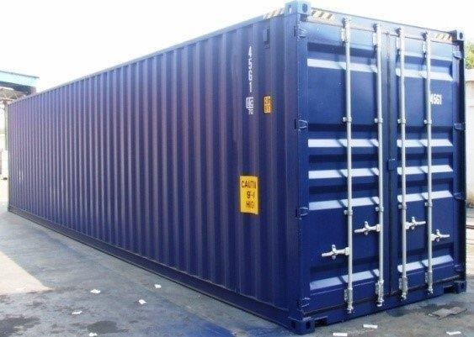
Container para depósito de materiais e equipamentos

Locação de banheiro químico, modelo standard, incluindo o transporte e instalação da cabine. Remunera também a mão de obra necessária para retirada de efluentes
1 vez por semana. O descarte dos efluentes deverá ser em locais autorizados conforme exigências da CETESB., conforme modelo similar abaixo:

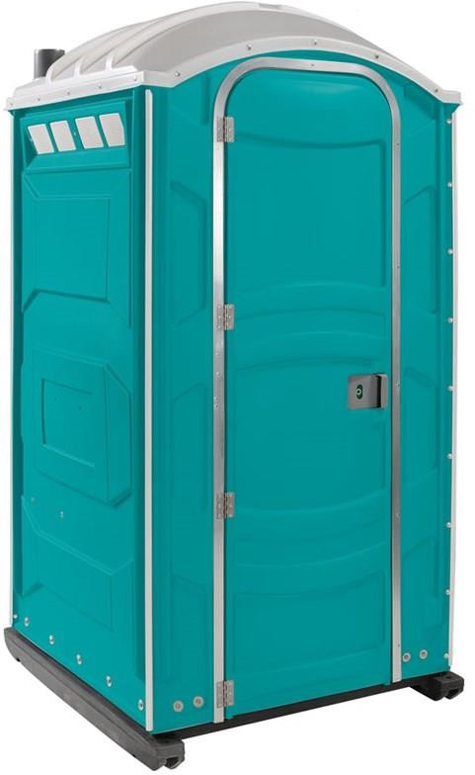
Banheiro químico

ITEM 1.4 - GRUPO GERADOR PORTATIL 7KVA COND. D
Gerador para atendimento na obra conforme necessidade de prazo prévio crítico para uso de energia elétrica. Autonomia de 7kVA com funcionamento à combustível. Aparelho de sustentação por rodas ou outro que ofereça proteção para o contato com o solo.

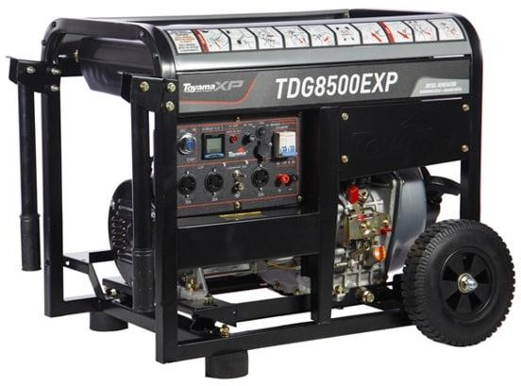

Modelo similar de grupo gerador

1.5 - LIMP.TERRENO C/DEST.ARV.PERIMETRO<=78CM
Foi considerada a limpeza de uma área de 10m paralelos a mesa da ponte nova a ser construída, um total de 960m², conforme figura abaixo:
Veja que a área tracejada possui dimensões em torno da mesa da ponte, área considerada como limpeza da vegetação. Essa área deverá ter toda a grama, mata, arbustos e árvores menores retiradas devidamente para permitir a entrada e acesso de máquinas e equipamentos necessários para a realização dos serviços de construção da ponte. O serviço contempla mão de obra e equipamentos necessários para a remoção e retirada da vegetação e ou materiais que possam estar posicionados no local.

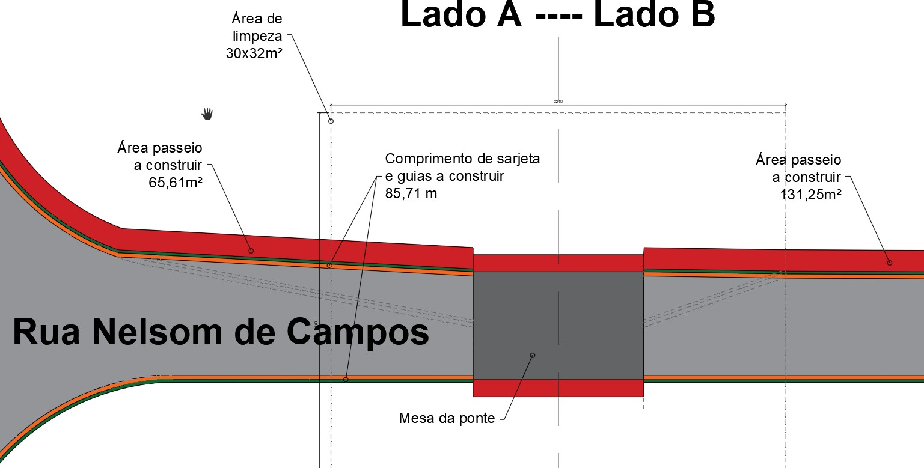

ITEM 1.6 – Locação de obra da ponte
Locação de estacas, eixos principais e concepção estrutural das cortinhas, posicionamento dos pilares, blocos de estacas e o que mais for necessário com pontaletes de 3 x 3 e tábuas de 1 x 12; ambos em madeira Erisma uncinatum (conhecido como Quarubarana ou Cedrinho), ou Qualea spp (conhecida como Cambará). Poderá ser utilizado material similar devido a tipificação do perfil desta obra, contanto que a demarcação seja completamente suficiente e precisa quanto à sua completa execução.

ITEM 1.7 - Projeto executivo de estrutura em formato A1
Foi considerado mediante estimativa da concepção básica da ponte que seriam necessárias a quantia de pelo menos 4 folhas em padrão A1 de formato para atender as exigências de um projeto executivo estrutural da ponte.

2. DEMOLIÇÕES

ITEM 2.1 E 2.2 E 2.3 – DEMOLICAO DE CONCRETO ARMADO // GUIND.HID.LANC.TELES.S/PN.27,2T // REMOCAO,CARGA E TRANSP.ENTULHO EM GERAL

O serviço de demolição mecanizada em concreto armado, com o auxílio de um guindaste, é uma etapa crítica no processo de preparação do local para a construção da nova ponte. Este serviço envolve a remoção controlada e segura de estruturas de concreto existentes que não serão reaproveitadas na nova obra, caso da completa estrutura existente. Utilizando um guindaste devidamente dimensionado e equipado com implementos específicos para demolição, serão realizadas operações precisas de levantamento e movimentação de elementos estruturais, como lajes, longarinas, pilares e cortinas. O guindaste fornecerá suporte essencial para posicionar e sustentar as peças durante o processo de demolição, garantindo a segurança dos trabalhadores e minimizando o risco de danos que ponham em risco
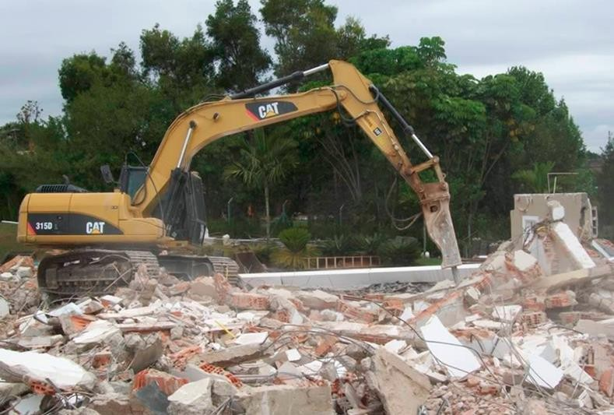
a estrutura do solo ao redor.

As técnicas de demolição serão cuidadosamente planejadas e executadas por operadores qualificados, com atenção especial para a mitigação de vibrações e

ruídos que possam afetar o ambiente circundante. Após a conclusão da demolição, os resíduos de concreto serão removidos e descartados de acordo com as regulamentações ambientais aplicáveis, assegurando a limpeza e integridade do local para as próximas etapas da obra."
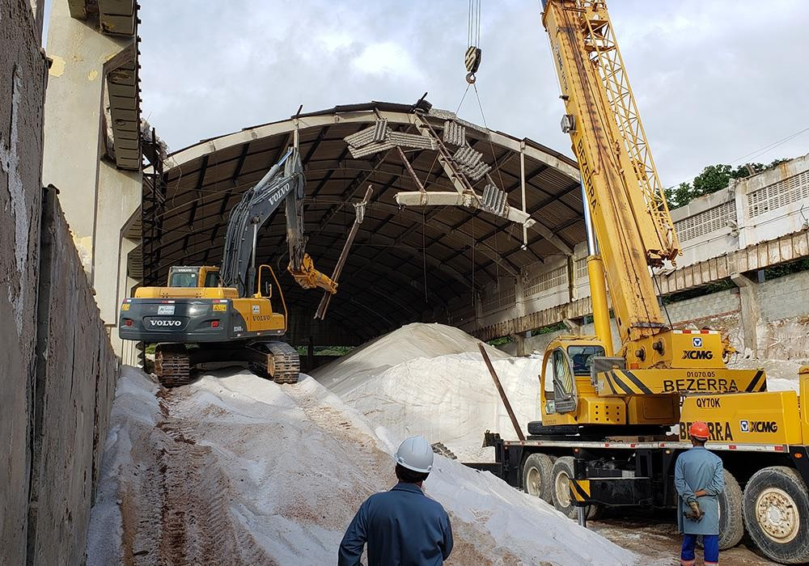

3. INFRAESTRUTURA

ITEM 3.1 - Escavação mecanizada de valas ou cavas com profundidade acima de 4 m, com escavadeira hidráulica
A escavação deverá envolver todos os trechos onde serão posicionados os blocos, cortinas e pilares. A altura de escavação deverá atender cota suficiente para espaçamento de instalação das formas para os serviços de concretagem. A atuação mecanizada desta escavação contempla a utilização de escavadeira hidráulica.

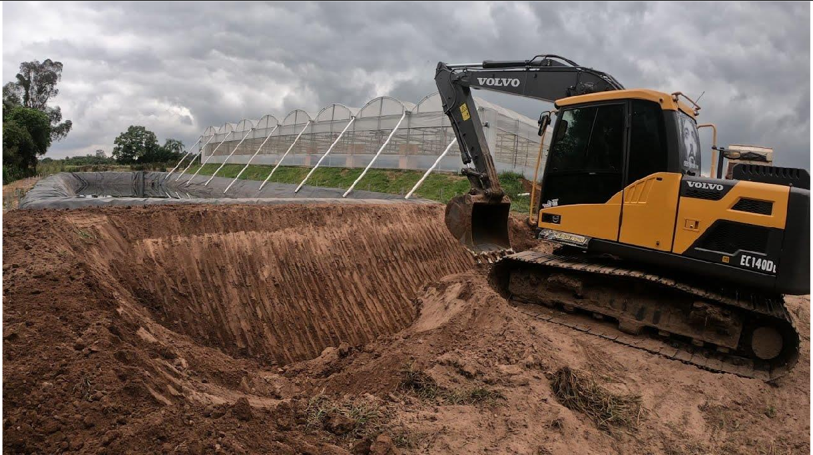
Escavação com escavadeira hidráulica

ITEM 3.2 - ARGILA ENCH.ENSECADEIRA,INCL.APILOAMENTO
A argila ensecadeira deverá ser aplicada em camadas sobrepostas ao redor da área de trabalho dos encontros formando uma barreira eficaz temporária contra a infiltração de água. Este processo é crucial para garantir a estabilidade do local e facilitar a realização de atividades de construção, como escavação, fundação e instalação de estruturas subaquáticas. A argila ensecadeira será compactada de forma adequada para garantir sua resistência e durabilidade ao longo do tempo. Além disso, serão adotadas medidas para monitorar e controlar qualquer vazamento de água que possa ocorrer durante a aplicação da argila, assegurando a eficácia da vedação e a proteção do meio ambiente. Após a conclusão dos trabalhos, a argila ensecadeira será removida de forma responsável e o local será restaurado à sua condição original, conforme as exigências regulamentares e ambientais."

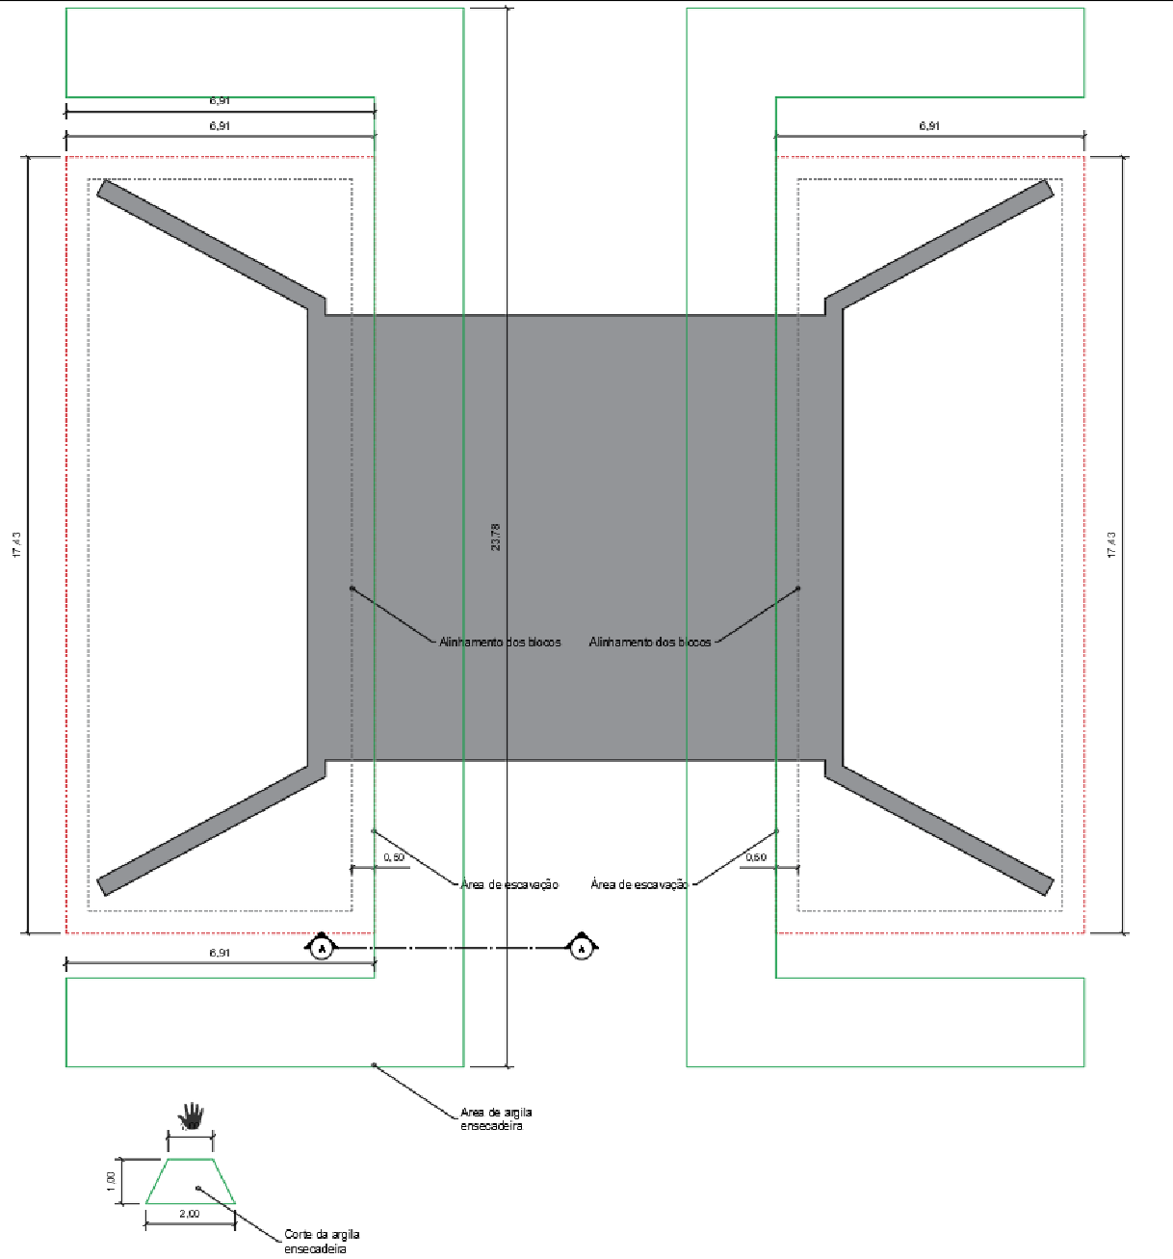

Área de ensecadeira em argila apiloada

ITENS 3.3 - Taxa de mobilização e desmobilização de equipamentos para execução de estaca tipo hélice contínua em solo, 3.4 - Estaca tipo hélice contínua, diâmetro de 30 cm em solo. 3.5 - CONCRETO FCK 30MPA - 3.6 - BARRA DE ACO CA-50

Estes itens contemplam a mobilização e desmobilização completa de maquinário para execução de estava do tipo hélice contínua. As estacas terão diâmetro de 30cm compreendendo os serviços: perfuração com equipamento especial à rotação em solo, com sistema de monitoramento; injeção de concreto bombeável, por meio de bomba de injeção tipo estacionária ou móvel, com a capacidade de bombeamento mínimo de 20 m³ / h e pressão superiores a 6 MPa, até 50 cm além da cota de arrasamento; colocação da armadura; preparação da cabeça das estacas ou corte das mesmas, para incorporá-las aos blocos de fundação; Contempla também armadura para esforços de tração e de reforço de apoio que deverão ser detalhados em projeto executivo. A concretagem deverá ser realizada através de bombeamento com concreto posto obra, de concreto usinado para bombeamento, com resistência mínima à compressão de 30 MPa, composto de areia, pedrisco (brita 0) e consumo de 400 kg/m³, plasticidade (slump) de 22 + 2 cm, destinado à execução de estacas tipo hélice contínua, conforme NBR 6122/2019; remunera também perdas decorrentes do bombeamento, durante a execução da estaca, e o sobre consumo devido à conformação final da superfície interna da estaca. O bombeamento do concreto está incluso no serviço de execução da estaca.

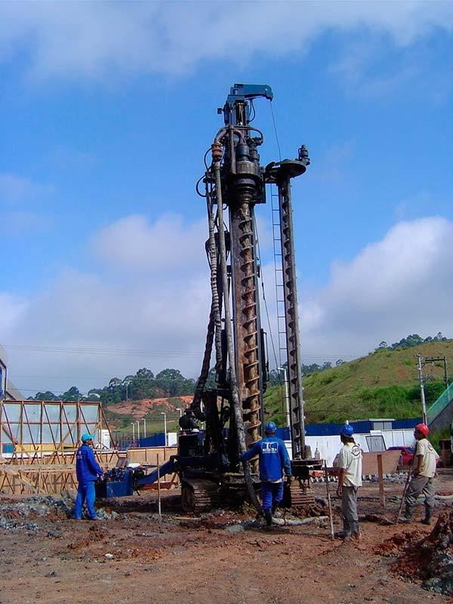
Execução de estaca Hélice Contínua

ITEM 3.7 A 5.8 – Lastro, Forma, Concretagem, Concreto Armado da Infraestrutura, Mesoestrutura e Superestrutura
As formas deverão ser posicionadas de tal forma que as dimensões das peças a serem concretadas fiquem exatamente como as indicadas no projeto executivo de concreto armado da ponte. Após a montagem deve-se atestar a precisão do alinhamento e nivelamento de todas as peças, inclusive a integridade estrutural dos arranjos, bem como o posicionamento da armadura no interior da seção das formas. Essa etapa é imprescindível para que se evite vazamentos de concreto, crie superfícies fora dos padrões exigidos pela concepção do projeto, acabamento superficial das estruturas e tantas outras causas que acarretarão

patologias severas que podem afetar a resistência e qualidade da estrutura como um todo. Vale destacar e considerar a utilização de agentes de desmoldagem adequados para facilitar a remoção das formas após a cura do concreto. Isso ajuda a evitar danos à superfície do concreto e torna o processo de desmoldagem mais eficiente.

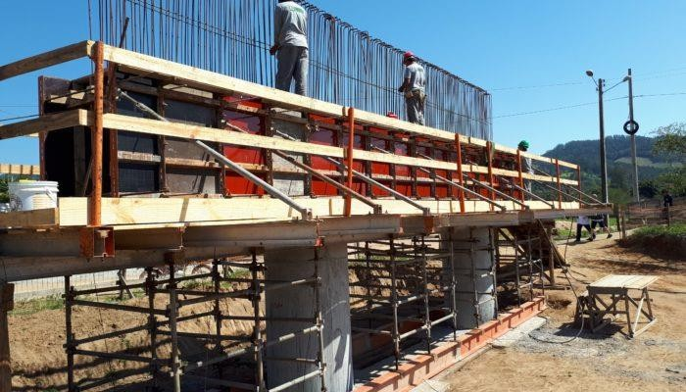
Montagem das formas de uma ponte em concreto armado

Sob a concretagem das peças dos blocos e cortinas devem ser lançados lastro de brita de espessura de 10 cm entre o solo e o concreto. Quanto ao aço para as estruturas de concreto armado, deverão seguir as orientações a abaixo:
Siga as Especificações do Projeto: as especificações do projeto fornecem diretrizes detalhadas sobre o tipo, tamanho e posicionamento adequados da armadura em cada parte da estrutura da ponte. Certifique-se sempre de seguir rigorosamente essas especificações que estarão contidas no projeto executivo. Garanta a Cobertura Adequada: a cobertura de concreto sobre a armadura é essencial para protegê-la contra corrosão e garantir sua aderência adequada ao concreto. O uso de Espaçadores de plástico ou metálicos, ou similar devem ser usados para manter a armadura na posição correta e garantir a cobertura adequada de concreto.

Inspeção Regular: antes da concretagem, é essencial realizar uma inspeção minuciosa da armadura para garantir que todas as barras estejam posicionadas corretamente e que não haja danos ou contaminação por corrosão. Faça as correções necessárias, se necessário, antes da concretagem.
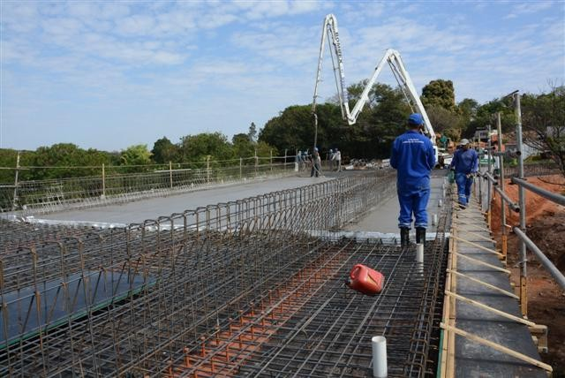
Armadura de uma ponte em concreto armado

O concreto utilizado na obra deverá seguir a seguinte tipificação: Concreto C35: Longarinas e Pilares das longarinas
Concreto C30: Laje pré-moldada, Cortina, Pilares da cortina, Blocos de fundação e estacas.
As especificações poderão ser alteradas no caso de exigências necessárias a partir do projeto executivo. O orçamento contempla todos os serviços necessários para o bombeamento, lançamento e adensamento de concreto.
Quanto a execução destas peças cabe a orientação quanto à sua execução: Preparação do Local: antes de iniciar a concretagem, é essencial preparar o local. Isso inclui limpar a área de trabalho, verificar a forma das longarinas e da laje pré- moldada, e garantir que todas as armaduras estejam no lugar correto. Preparação

do Concreto: o concreto deve ser preparado de acordo com as especificações do projeto, garantindo a resistência e durabilidade adequadas. O concreto bombeável é uma mistura especial que possui características ideais para ser transportado através de bombas de concreto e assim deverá ser feito. Posicionamento da Bomba de Concreto: a bomba de concreto é posicionada em uma área estratégica, geralmente próxima à ponte, para permitir o acesso fácil e eficiente a todas as partes da estrutura. Preparação da Bomba de Concreto: antes de começar a bombear o concreto, a bomba deve ser preparada e testada para garantir seu funcionamento adequado. Isso inclui a verificação dos tubos e mangueiras de bombeamento, bem como a pressão do sistema. Início da Concretagem: com a bomba de concreto devidamente preparada, o processo de concretagem pode começar. O concreto é despejado na tremonha da bomba, onde é agitado e bombeado através das mangueiras até o local de aplicação na ponte. Os operadores da bomba de concreto ajustam a pressão e o fluxo para garantir uma distribuição adequada do material. Acabamento: após a concretagem, é importante realizar o acabamento final para garantir que a superfície do concreto fique lisa e uniforme. Cura: após a conclusão da concretagem, o concreto deve ser devidamente curado para garantir sua resistência e durabilidade. Isso geralmente envolve a aplicação de um agente de cura e a manutenção de condições úmidas por um período de tempo específico. Inspeção e Testes: Após o processo de cura, a ponte deve passar por inspeções e testes para garantir que a concretagem tenha sido realizada corretamente e que a estrutura atenda aos requisitos de segurança e desempenho, bem como a emissão de um relatório final de concretagem da estrutura.

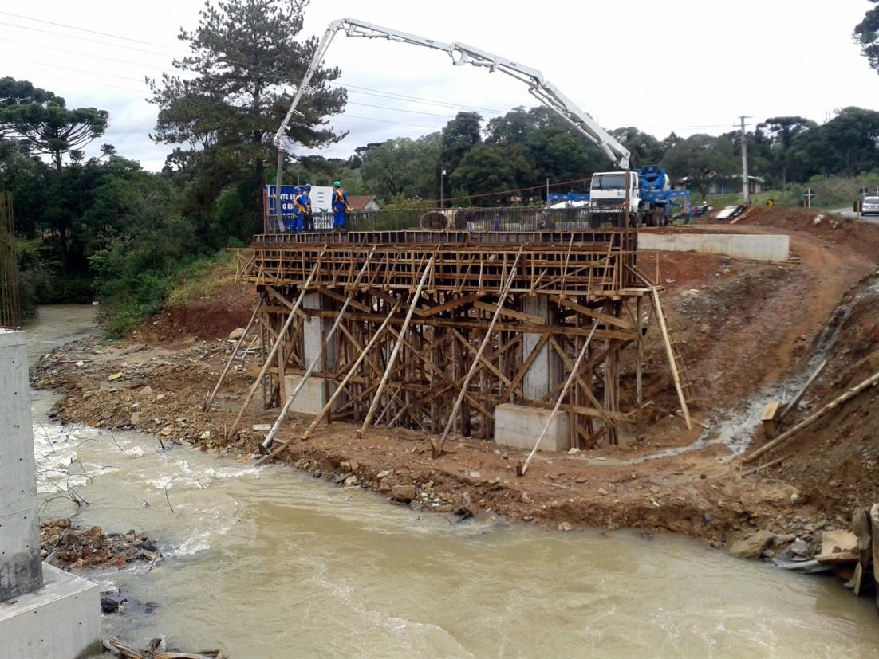
Concretagem de ponte de concreto armado (pilares e blocos)

Quanto a concretagem das peças mais altas, caso de cortinas e pilares, vale observar sempre as seguintes recomendações:
Controle da Altura de Queda: a altura de queda do concreto pode ser significativa. Isso pode levar a segregação e formação de bolhas de ar no concreto, por isso o lançamento do concreto, ou seja, da ponta de lançamento da mangueira da bomba deve estar sempre que possível o mais próximo da superfície de lançamento. Uso de Vibradores de Imersão: devido à altura dos pilares e cortinas, é essencial garantir a compactação adequada do concreto em todas as camadas. Vibradores de imersão são frequentemente utilizados para garantir a eliminação de vazios e garantir uma distribuição homogênea do concreto ao longo da altura da estrutura. Monitoramento da Temperatura: em estruturas altas, a geração de calor durante o processo de hidratação do concreto pode ser mais pronunciada. Isso pode levar a fissuras térmicas. O monitoramento da temperatura do concreto e a implementação de medidas de controle, como resfriamento do concreto, são essenciais para evitar problemas de fissuração. Sistemas de Cura Adequados: a cura adequada do

concreto é crucial para garantir sua resistência e durabilidade. Em estruturas altas, é importante usar sistemas de cura adequados, como membranas de cura, mantas úmidas ou atomizadores de água, para evitar a perda rápida de umidade e garantir a cura eficaz do concreto em toda a altura da estrutura.
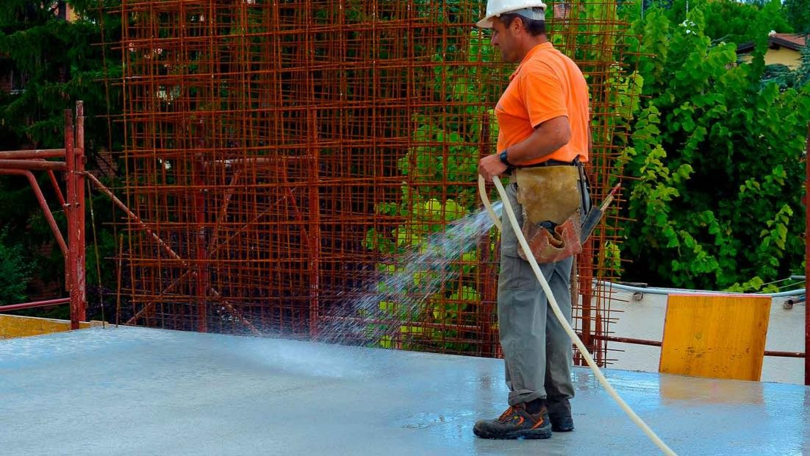
Processo de cura das peças de concreto

As estruturas das longarinas, mesmo as lajes poderão ser concretadas no local, ou mesmo transportadas já concretadas, contanto que a disposição geométrica permita esta possibilidade, ou seja, avaliada a viabilidade desta solução.

ITEM 5.9 - Apoio em placa de neoprene fretado
As estruturas das longarinas deverão ser posicionadas sobre os pilares principais através de aparelho de apoio de Neoprene fretado com chapas de aço. Deverá ser sempre realizada inspeção prévia em todos os materiais que compões o apoio de aparelho Neoprene, bem como também a verificação das superfícies que será apoio e que será apoiada (pilar e longarina respectivamente). Deve ser realizada a preparação das superfícies para que estejam completamente limpas e niveladas, além da verificação do seu posicionamento quanto ao projeto executivo. Durante a concretagem das longarinas e pilares da ponte, monitore os aparelhos de

neoprene para garantir que não haja deslocamentos ou deformações significativas que possam comprometer sua capacidade de suporte.
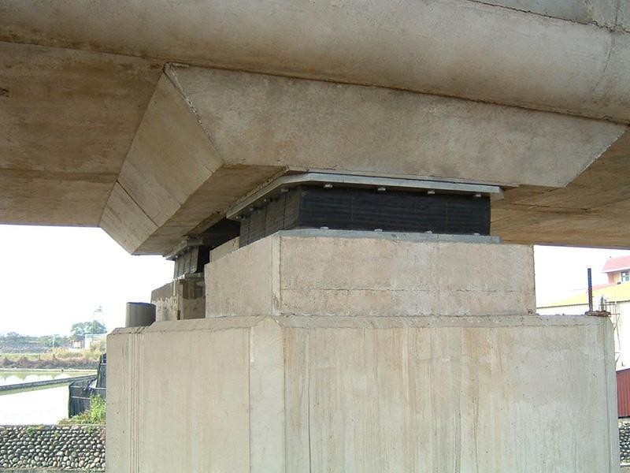
Aparelho de neoprene de ponte em concreto armado

6. SERVIÇOS COMPLEMENTARES

ITEM 6.1 - Guarda-corpo tubular com tela em aço galvanizado, diâmetro de 1 1/2´
Guarda-corpo, constituído por montantes verticais, com espaçamento médio de 1,20 m, tubo de aço galvanizado com diâmetro de 1 1/2; fechamento com tela artística ondulada galvanizada, malha de 1 1/2, fio nº12 (2,769 mm); base em chapa de aço galvanizado, com espessura de 1/8, soldada a base do tubo, para fixação no piso, por meio de engastamento ou por chumbador químico, e a mão deobra para instalação do guarda-corpo, conforme determina a NBR 9050, NBR 9077 e NBR 14718. O item remunera também o fornecimento de materiais e mão de obra

necessários para: aplicação em uma demão de galvanização a frio, nos pontos de solda e / ou corte dos componentes metálicos, conforme recomendações do fabricante; referência comercial Glaco Zink fabricação Glasurit, ou C.R.Z. fabricação Quimatic ou equivalente. Quanto às dimensões segue a figura abaixo conforme projeto:
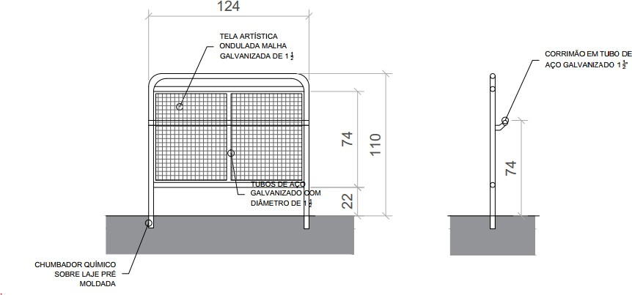
Guarda-corpo da ponte

ITEM 6.2 - BARREIRA DE SEGURANCA CONF. PP-DE-C01/293
A barreira de segurança deve ser do tipo defensa “New Jersey”, conforme projeto padrão do Departamento Estadual de Rodagens do Estado de São Paulo – DER.
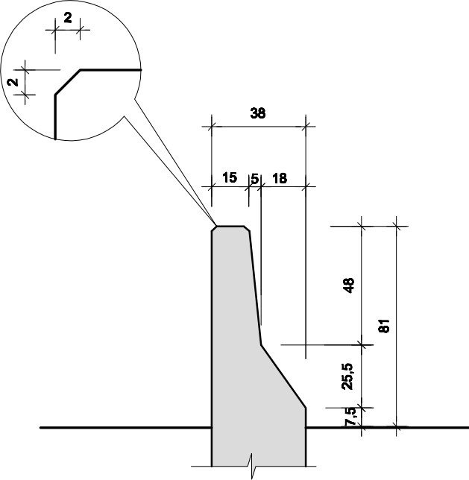

ITEM 6.3 - / Bate-roda em concreto pré-moldado
O bate rodas deverá ser especificado conforme projeto executivo seguindo a similaridade de geometria apresentada no projeto básico.

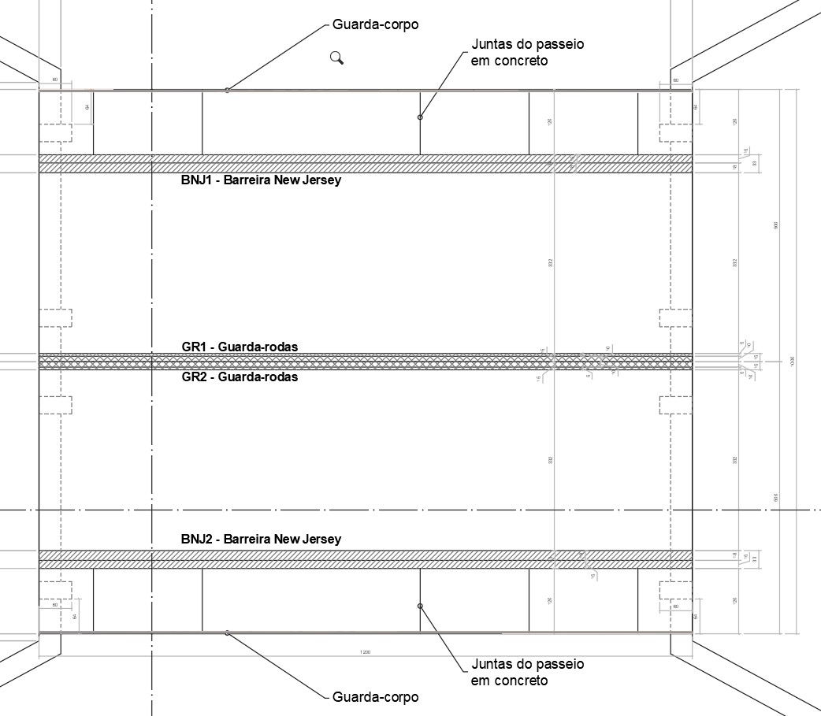

ITENS 6.4 A 6.23 – Demolição da estrutura existente, alteamento dos acessos, reconstrução do logradouro
Deverá ser realizada a demolição completa de toda a estrutura de logradouro existente (passeio, guias, sarjetas e pavimentação) que dá acesso à ponte, em ambos os lados de acordo com as dimensões em projeto. Como mostra a figura abaixo:

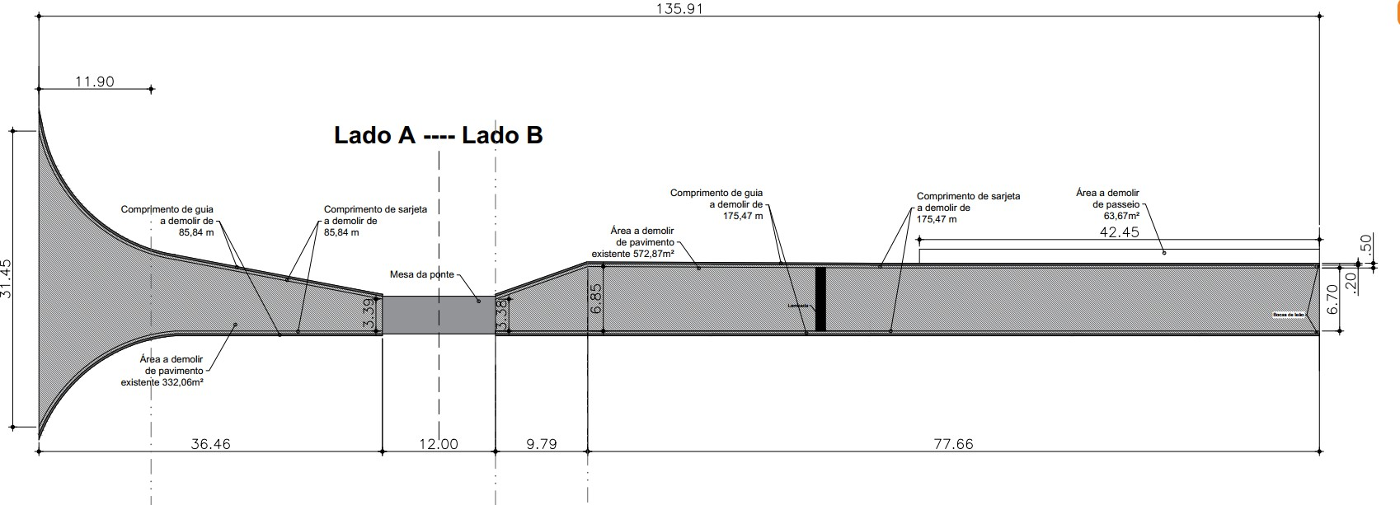

Após a demolição e remoção do material deve ser realizada a locação das novas vias, logradouros, passeios, guias e sarjetas com pontaletes de 3 x 3 em madeira Erisma uncinatum (conhecido como Quarubarana ou Cedrinho), ou Qualea spp (conhecida como Cambará). Essa locação vai determinar a geometria das áreas da via de logradouro após a nova configuração.
Determinado os pontos, inclusive a cota de alteamento dos pavimentos deve ser realizado o aterro do espaço devidamente compactado na altura de nível necessária para o alteamento conforme projeto (cerca de 80cm). Destaca-se que este aterro deve ser disperso em pavimento sem sujidades ou materiais que possam causar patologias futuras de desnivelamento ou caimento do plano das vias. A compactação deve ser realizada em etapas para que toda a camada de aterro seja uniformemente homogeneizada evitando vazios. O cuidado com este processo será fundamental para a qualidade e durabilidade do asfalto que será executado posteriormente.

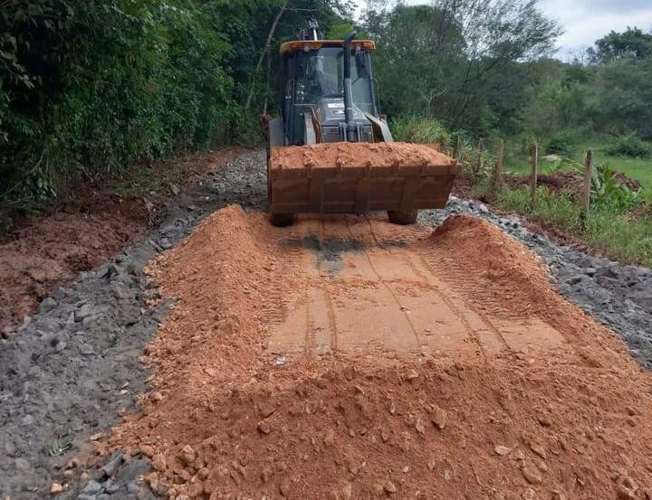
Alteamento de pavimento de acesso à ponte

Com o aterro concluído será executado duas camadas para reforçar o solo, a primeira será em fundação de rachão devidamente espalhado, compactado e nivelado com espessura de cerca de 20cm. Depois camada de brita graduada de 10 cm, também obedecendo ao nivelamento e compactação adequados. A compactação aumenta a densidade e a coesão do material de aterro, tornando-o mais resistente à deformação e à compressão. Isso proporciona uma base sólida e estável para as ruas elevadas, reduzindo o risco de afundamentos ou assentamentos diferenciais ao longo do tempo. Camadas compactas permitem maior resistência à carga dos automóveis, prevenção contra erosão, uniformidade da superfície e eficiência construtiva para o afastamento de patologias no pavimento.

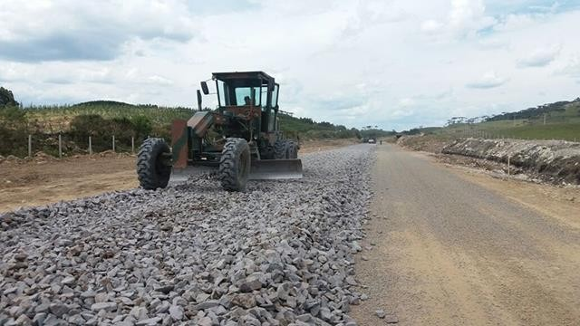
Camada de rachão sobre pavimento

Camada de brita sobre o pavimento

Após a compactação adequada das camadas de sub-base e reforço, deverá ser aplicada duas pinturas betuminosas, primeiro a pintura betuminosa impermeabilizante com asfalto diluído tipo CM-30 e depois camada betuminosa ligante com emulsão betuminosa RR-1-C. O item remunera inclusive as possíveis perdas, bem como todo equipamento e mão de obra necessárias. Certifique-se de

que a superfície esteja limpa e seca antes da aplicação da imprimação, e siga as especificações do fabricante para a diluição e aplicação do produto.

Aplicação de imprimação betuminosa

Após a etapa de imprimadura deverá ser realizada em concreto betuminoso usinado a quente do tipo CBUQ. Deverá antes da aplicação verificar se a superfície que recebeu a pintura betuminosa não possui quaisquer detritos ou contaminantes que possam comprometer a pavimentação. A mistura de CBUQ deverá ser preparada devidamente em usina de acordo com as especificações técnicas de engenharia e construção. Quanto ao transporte da usina até o local de aplicação deve ser tal qual o período não prejudique o tempo de aplicação do CBUQ. O espalhamento deverá ocorrer por uniformemente por meio de vibroacabadora de asfalto sobre esteiras (especificações mínimas: largura de 1,90m, potência maior que 105HP, capacidade 450 T/H, espessura de 5 cm.).


Vibroacabadora executando pavimentação em CBUQ

Após o espalhamento, a mistura de CBUQ deve ser realizado a compactação da camada com rolo compactador de pneus, estático (peso entre 10,8 e 27 toneladas e largura de rolagem maior ou igual a 2,30 m), Por fim a passagem do rolo compactador vibratório tandem de aço liso (peso entre 10,20 e 11,65 toneladas e largura de trabalho maior ou igual a 1,73m) para dar acabamento final no revestimento asfáltico.

Compactação de pavimento asfáltico com rolo de pneus


Compactação de pavimento asfáltico com rolo liso

A compactação é essencial para eliminar vazios na mistura, garantir uma ligação eficaz entre os agregados e o ligante asfáltico, e proporcionar uma superfície lisa e uniforme. Para acabamento após a compactação, qualquer ajuste final necessário deve ser feito para garantir que a superfície do pavimento atenda às especificações de nivelamento e inclinação. Isso pode envolver o uso de réguas de nivelamento ou raspadores de asfalto.

A primeira camada sobre o solo compactado e regularizado é a de brita com números médios com altura de 5cm, inclusive apiloamento do terreno – se necessário – que irá receber o lastro. A camada sucessiva ao lastro será uma manta de lona plástica de pelo menos 150 micron que servirá de proteção separadora entre o solo e o concreto / armadura.
Após estes, deve ser posicionada a armadura em tela soldada Q92 ou similar de tal forma que o cobrimento na face superior seja de 3cm, ou seja, deverá ser realizado o devido apoio sobre espaçadores, quer sejam de concreto, plásticos, caranguejo ou outros que obedeçam a normas específicas, conforme se pode verificar na imagem abaixo:

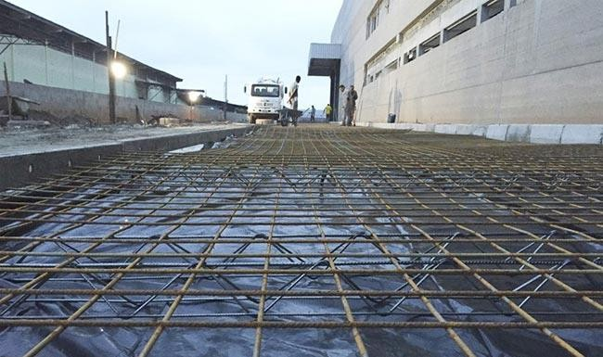
Figura ilustrativa de armadura soldada posicionada com espaçadores sobre lona para receber lançamento da concretagem
Vale destacar a importância da armadura em tela soldada estar posicionada na face de cima do calçamento para evitar fissuras ou rompimento devido esforços solicitantes. A não observância deste posicionamento configura grave erro de execução.
O concreto utilizado no calçamento deve ter resistência mínima de 20Mpa.

Sobre o adensamento deverá ser observado a maneira correta de se executar para que não ocorram defeitos construtivos no calçamento que prejudicarão a vida útil de todo o sistema como bicheiras, segregação e exsudação.
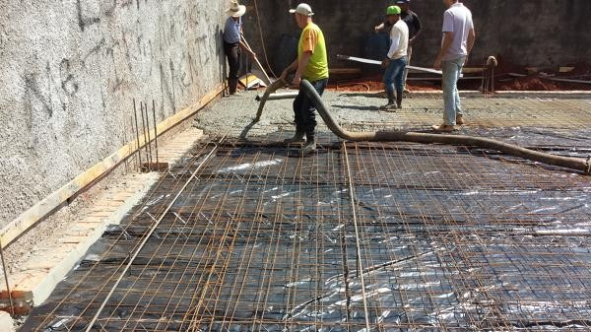
Concretagem de piso de concreto
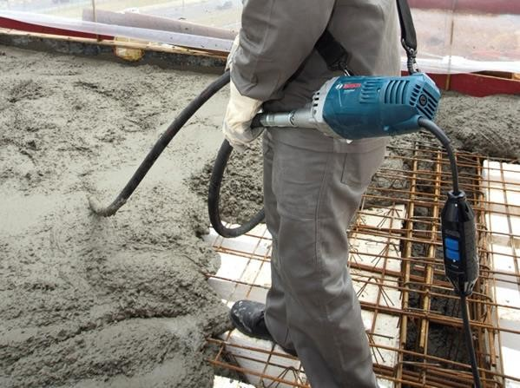
Adensamento de estrutura em concretagem com vibrador

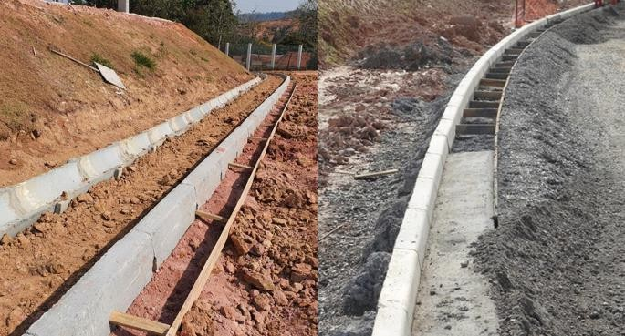
O nivelamento, regularização e desempeno da superfície será realizado com ferramentas adequadas e no que diz respeito ao desempeno.

Para o passeio onde deve ser executado guias (fck de pelo menos 25MPa) e sarjetas (fck de pelo menos 25Mpa) deverão respeitar os padrões PMSP, conforme ilustração abaixo:
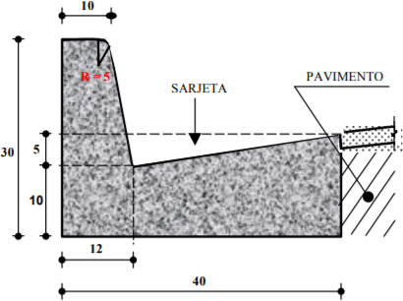

As guias serão pré-moldadas e devem ser executadas com piqueteamento

A

com intervalo máximo de 1m do trecho, o padrão das peças é o PMSP 100 com fck de 25 Mpa com concreto usinado. A sarjeta deverá ter resistência mínima de 25 Mpa e antes do seu lançamento o terreno deverá ser apiloado. A superfície superior da sarjeta deve contemplas caimento de 10% de inclinação. Abaixo são ilustrados serviços de execução de guias e sarjetas:
Para a execução destes elementos deve se atentar ao acabamento da superfície final, visto que a não observância correta do tempo, técnicas de cura, matérias corretos utilizados, lançamento e adensamento adequado, podem contribuir com o aparecimento de patologias que afetem diretamente a qualidade do produto final.

ITEM 6.24 – Grama em placa
Esta etapa é de grande importância para proteger o solo recém-exposto contra a erosão, além de oferecer uma série de outros benefícios para o ambiente local. Essa grama irá fornecer suporte no controle da erosão no local da construção da ponte estabilizando o solo.

ITEM 6.25 – Sinalização horizontal
A demarcação do pavimento deverá seguir conforme projeto folha 02/02 (imagem abaixo), com tinta a base de resinas vinílicas ou acrílicas, refletorizada com micro esferas de vidro.

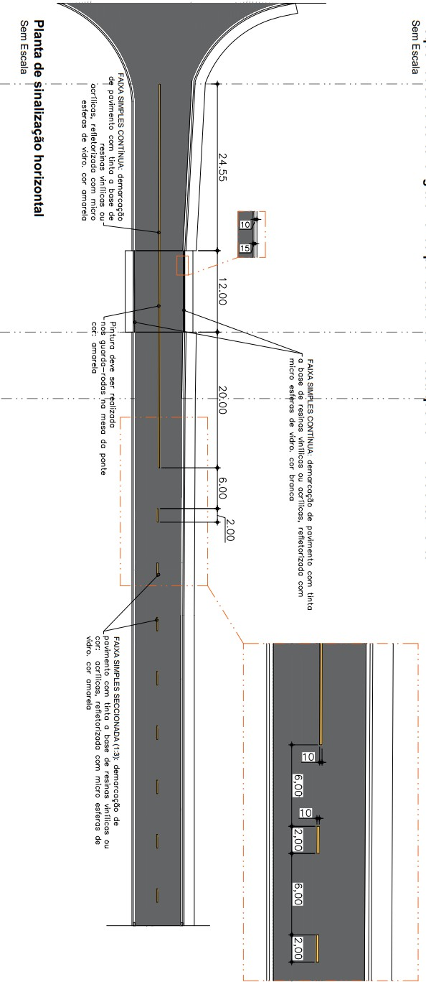


Destaca-se que o produto deverá ser aplicado em demãos conforme orientação do fabricante, bem como a devida observação quanto ao processo de cura.
Pintura a base de resina refletorizada em amarelo e branco

Nota-se que a faixa central deverá ser simples na tonalidade amarela com os tamanhos padronizados em projeto. Quanto a mesa da ponte, além da faixa já mencionada, haverá duas outras faixas simples contínuas na tonalidade branca.

PLANILHA ORÇAMENTÁRIA
OBJETO: CONSTRUÇÃO DE PONTE SOBRE O CÓRREGO YPÊ
LOCAL: RUA NELSON DE CAMPOS, BAIRRO ESTIVA VELHA, MUNICÍPIO DE ESTIVA GERBI/SP
PROPRIETÁRIO: MUNICÍPIO DE ESTIVA GERBI
REFERÊNCIA: BOLETIM 196 CDHU (COM DESONERAÇÃO) - DER 10/2024 (DESONERADO) DATA: FEVEREIRO/2025 BDI: 28,17%
ITEM | CÓDIGO | REFERÊNCIA | DESCRIÇÃO | UN. | QUANTIDADE | PREÇO UNITÁRIO | PREÇO UNITÁRIO COM BDI | TOTAL
1 | SERVIÇOS PRELIMINARES
1.1 | 28.08.01.01.99 | DER 10/2024 | CONFECCAO, MONTAGEM E INSTALACAO DE PLACA INSTITUCIONAL | m² | 6,00 | R$ 343,55 | R$ 343,55 | R$ 2.061,30
1.2 | 02.02.150 | CDHU 196 | Locação de container tipo depósito - área mínima de 13,80 m² | un. x mês | 6,00 | R$ 919,82 | R$ 1.178,93 | R$ 7.073,58
1.3 | 02.01.180 | CDHU 196 | Banheiro químico modelo Standard, com manutenção conforme exigências da CETESB | un. x mês | 6,00 | R$ 1.161,86 | R$ 1.489,16 | R$ 8.934,96
1.4 | 72.31.06.99.04 | DER 10/2024 | GRUPO GERADOR PORTATIL 7KVA COND. D | hora | 320,00 | R$ 17,70 | R$ 17,70 | R$ 5.664,00
1.5 | 22.01.02.99 | DER 10/2024 | LIMP.TERRENO C/DEST.ARV.PERIMETRO<=78CM | m² | 960,00 | R$ 1,68 | R$ 1,68 | R$ 1.612,80
1.6 | 02.10.020 | CDHU 196 | Locação de obra de edificação | m² | 344,76 | R$ 16,92 | R$ 21,69 | R$ 7.477,84
1.7 | 01.17.051 | CDHU 196 | Projeto executivo de estrutura em formato A1 | un. | 4,00 | R$ 2.173,38 | R$ 2.785,62 | R$ 11.142,48
TOTAL DO ITEM 1 |  |  |  |  |  |  |  | R$ 43.966,96
2 | DEMOLIÇÕES
2.1 | 21.05.01 | DER 10/2024 | DEMOLICAO DE CONCRETO ARMADO | m³ | 37,08 | R$ 659,92 | R$ 659,92 | R$ 24.469,83
2.2 | 72.33.02.99.04 | DER 10/2024 | GUIND.HID.LANC.TELES.S/PN.27,2T COND. D | hora | 40,00 | R$ 408,55 | R$ 408,55 | R$ 16.342,00
2.3 | 27.01.04.99 | DER 10/2024 | REMOCAO,CARGA E TRANSP.ENTULHO EM GERAL | t x km | 463,50 | R$ 3,11 | R$ 3,11 | R$ 1.441,49
TOTAL DO ITEM 2 |  |  |  |  |  |  |  | R$ 42.253,32
3 | INFRAESTRUTURA (BLOCOS E ESTACAS)
3.1 | 07.02.080 | CDHU 196 | Escavação mecanizada de valas ou cavas com profundidade acima de 4 m, com escavadeira hidráulica | m³ | 722,65 | R$ 21,58 | R$ 27,66 | R$ 19.988,50
3.2 | 24.03.04.99 | DER 10/2024 | ARGILA ENCH.ENSECADEIRA,INCL.APILOAMENTO | m³ | 112,80 | R$ 97,16 | R$ 97,16 | R$ 10.959,65
3.3 | 12.12.010 | CDHU 196 | Taxa de mobilização e desmobilização de equipamentos para execução de estaca tipo hélice contínua em solo | tx | 1,00 | R$ 38.747,15 | R$ 49.662,22 | R$ 49.662,22
3.4 | 12.12.016 | CDHU 196 | Estaca tipo hélice contínua, diâmetro de 30 cm em solo | m | 1232,00 | R$ 57,40 | R$ 73,57 | R$ 90.638,24
3.5 | 37.04.24.99 | DER 10/2024 | CONCRETO FCK 30MPA | m³ | 86,24 | R$ 885,45 | R$ 885,45 | R$ 76.361,21
3.6 | 37.04.15.99 | DER 10/2024 | BARRA DE ACO CA-50 | kg | 6988,80 | R$ 15,12 | R$ 15,12 | R$ 105.670,66
3.7 | 11.18.040 | CDHU 196 | Lastro de pedra britada | m³ | 2,21 | R$ 208,60 | R$ 267,36 | R$ 590,87
3.8 | 09.01.020 | CDHU 196 | Forma em madeira comum para fundação | m² | 50,56 | R$ 97,62 | R$ 125,12 | R$ 6.326,07
3.9 | 37.04.24.99 | DER 10/2024 | CONCRETO FCK 30MPA | m³ | 14,23 | R$ 885,45 | R$ 885,45 | R$ 12.599,95
3.10 | 37.04.15.99 | DER 10/2024 | BARRA DE ACO CA-50 | kg | 1138,40 | R$ 15,12 | R$ 15,12 | R$ 17.212,61
TOTAL DO ITEM 3 |  |  |  |  |  |  |  | R$ 390.009,97
4 | MESOESTRUTURA (PILARES E CORTINA)
4.1 | 11.18.040 | CDHU 196 | Lastro de pedra britada | m³ | 1,72 | R$ 208,60 | R$ 267,36 | R$ 459,86
4.2 | 24.05.02.99 | DER 10/2024 | FORMA PLANA PARA CONCRETO APARENTE | m² | 250,94 | R$ 194,76 | R$ 194,76 | R$ 48.873,07
4.3 | 37.04.24.99 | DER 10/2024 | CONCRETO FCK 30MPA | m³ | 49,31 | R$ 885,45 | R$ 885,45 | R$ 43.661,54
4.4 | 37.04.15.99 | DER 10/2024 | BARRA DE ACO CA-50 | kg | 4931,00 | R$ 15,12 | R$ 15,12 | R$ 74.556,72
4.5 | 11.18.040 | CDHU 196 | Lastro de pedra britada | m³ | 0,24 | R$ 208,60 | R$ 267,36 | R$ 64,17
4.6 | 24.05.02.99 | DER 10/2024 | FORMA PLANA PARA CONCRETO APARENTE | m² | 28,56 | R$ 194,76 | R$ 194,76 | R$ 5.562,35
4.7 | 37.04.25.99 | DER 10/2024 | CONCRETO FCK 35MPA | m³ | 6,92 | R$ 900,38 | R$ 900,38 | R$ 6.230,63
4.8 | 37.04.15.99 | DER 10/2024 | BARRA DE ACO CA-50 | kg | 692,00 | R$ 15,12 | R$ 15,12 | R$ 10.463,04
TOTAL DO ITEM 4 |  |  |  |  |  |  |  | R$ 189.871,37
5 | SUPERESTRUTURA (LONGARINAS, MESA E APARELHO DE APOIO)
5.1 | 09.01.020 | CDHU 196 | Forma em madeira comum para fundação | m² | 101,76 | R$ 97,62 | R$ 125,12 | R$ 12.732,21
5.2 | 37.04.25.99 | DER 10/2024 | CONCRETO FCK 35MPA | m³ | 13,82 | R$ 900,38 | R$ 900,38 | R$ 12.443,25
5.3 | 37.04.15.99 | DER 10/2024 | BARRA DE ACO CA-50 | kg | 1670,40 | R$ 15,12 | R$ 15,12 | R$ 25.256,45
5.4 | 24.05.02.99 | DER 10/2024 | FORMA PLANA PARA CONCRETO APARENTE | m² | 129,60 | R$ 194,76 | R$ 194,76 | R$ 25.240,90
5.5 | 37.04.24.99 | DER 10/2024 | CONCRETO FCK 30MPA | m³ | 36,00 | R$ 885,45 | R$ 885,45 | R$ 31.876,20
5.6 | 37.04.15.99 | DER 10/2024 | BARRA DE ACO CA-50 | kg | 4320,00 | R$ 15,12 | R$ 15,12 | R$ 65.318,40
5.7 | 32.09.040 | CDHU 196 | Apoio em placa de neoprene fretado | dm³ | 49,20 | R$ 157,92 | R$ 202,41 | R$ 9.958,57
TOTAL DO ITEM 5 |  |  |  |  |  |  |  | R$ 182.825,98
6 | SERVIÇOS COMPLEMENTARES (GUARDA CORPO, GUARDA-RODAS, BARREIRA NOVA JERSEY)
6.1 | 24.03.040 | CDHU 196 | Guarda-corpo tubular com tela em aço galvanizado, diâmetro de 1 1/2´ | m | 24,00 | R$ 903,21 | R$ 1.157,64 | R$ 27.783,36
6.2 | 26.11.04.02.99 | DER 10/2024 | BARREIRA DE SEGURANCA CONF. PP-DE-C01/293 | m | 24,00 | R$ 851,87 | R$ 851,87 | R$ 20.444,88
6.3 | 54.20.040 | CDHU 196 | Bate-roda em concreto pré-moldado | m | 24,00 | R$ 83,03 | R$ 106,42 | R$ 2.554,08
6.4 | 21.05.02 | DER 10/2024 | DEMOLICAO DE CONCRETO SIMPLES | m³ | 36,99 | R$ 353,14 | R$ 353,14 | R$ 13.062,65
6.5 | 21.05.07 | DER 10/2024 | DEMOLICAO PAVIMENTOFLEXIVEL C/TRANSPORT | m³ | 90,50 | R$ 63,82 | R$ 63,82 | R$ 5.775,71
6.6 | 02.10.060 | CDHU 196 | Locação de vias, calçadas, tanques e lagoas | m² | 1296,19 | R$ 1,71 | R$ 1,71 | R$ 2.216,48
6.7 | 24.01.01.99 | DER 10/2024 | ATERRO DE ACESSO | m³ | 518,47 | R$ 20,20 | R$ 20,20 | R$ 10.473,09
6.8 | 07.12.030 | CDHU 196 | Compactação de aterro mecanizado a 100% PN, sem fornecimento de solo em campo aberto | m³ | 518,47 | R$ 12,06 | R$ 15,46 | R$ 8.015,55
6.9 | 11.18.140 | CDHU 196 | Lastro e/ou fundação em rachão mecanizado | m³ | 193,96 | R$ 252,59 | R$ 323,74 | R$ 62.792,61
6.10 | 54.01.210 | CDHU 196 | Base de brita graduada | m³ | 96,99 | R$ 269,71 | R$ 345,69 | R$ 33.528,47
6.11 | 37.02.20 | DER 10/2024 | COMPACTACAO ATERRO MAIOR/IGUAL 95%PS | m³ | 290,95 | R$ 6,54 | R$ 6,54 | R$ 1.902,81
6.12 | 54.06.040 | CDHU 196 | Guia pré-moldada reta tipo PMSP 100 - fck 25 MPa | m | 221,89 | R$ 55,10 | R$ 70,62 | R$ 15.669,87
6.13 | 54.06.020 | CDHU 196 | Guia pré-moldada curva tipo PMSP 100 - fck 25 MPa | m | 39,07 | R$ 56,35 | R$ 72,22 | R$ 2.821,64
6.14 | 54.06.170 | CDHU 196 | Sarjeta ou sarjetão moldado no local, tipo PMSP em concreto com fck 25 MPa | m³ | 9,13 | R$ 873,96 | R$ 1.120,15 | R$ 10.226,97
6.15 | 11.18.040 | CDHU 196 | Lastro de pedra britada | m³ | 9,84 | R$ 208,60 | R$ 267,36 | R$ 2.630,82
6.16 | 11.18.060 | CDHU 196 | Lona plástica preta - uso geral | m² | 196,86 | R$ 1,41 | R$ 1,81 | R$ 356,32
6.17 | 10.02.020 | CDHU 196 | Armadura em tela soldada de aço | kg | 333,98 | R$ 10,08 | R$ 12,92 | R$ 4.315,02
6.18 | 32.07.040 | CDHU 196 | Junta plástica de 3/4´ x 1/8´ | m | 213,00 | R$ 8,15 | R$ 10,45 | R$ 2.225,85
6.19 | 25.09.04.99 | DER 10/2024 | CONCRETO FCK 20 MPA | m³ | 15,80 | R$ 843,70 | R$ 843,70 | R$ 13.330,46
6.20 | 54.08.001 | CDHU 196 | Nivelamento e regularização de superfície e desempeno mecânico através de régua vibratória de pavimento em concreto | m² | 225,66 | R$ 0,49 | R$ 0,63 | R$ 142,17
6.21 | 54.03.240 | CDHU 196 | Imprimação betuminosa impermeabilizante | m² | 1061,03 | R$ 12,89 | R$ 16,52 | R$ 17.528,22
6.22 | 54.03.230 | CDHU 196 | Imprimação betuminosa ligante | m² | 1061,03 | R$ 6,45 | R$ 8,27 | R$ 8.774,72
6.23 | 54.03.210 | CDHU 196 | Camada de rolamento em concreto betuminoso usinado quente - CBUQ | m³ | 84,88 | R$ 1.558,06 | R$ 1.996,97 | R$ 169.502,81
6.24 | 37.06.01.99 | DER 10/2024 | GRAMA EM PLACA SEM ADUBO | m² | 660,80 | R$ 17,23 | R$ 17,23 | R$ 11.385,58
6.25 | 70.02.010 | CDHU 196 | Sinalização horizontal com tinta vinílica ou acrílica | m² | 10,86 | R$ 25,64 | R$ 32,86 | R$ 356,86
TOTAL DO ITEM 6 |  |  |  |  |  |  |  | R$ 447.817,00
 |  |  |  |  |  | TOTAL GERAL |  | R$ 1.296.744,61

OBJETO: CONSTRUÇÃO DE PONTE SOBRE O CÓRREGO YPÊ
LOCAL: RUA NELSON DE CAMPOS, BAIRRO ESTIVA VELHA, MUNICÍPIO DE ESTIVA GERBI/SP
PROPRIETÁRIO: MUNICÍPIO DE ESTIVA GERBI
DATA: FEVEREIRO/2025
PRAZO: 180 DIAS
ITEM | MÊS SERVIÇOS | MÊS 1 30 DIAS | MÊS 2 60 DIAS | MÊS 3 90 DIAS | MÊS 4 120 DIAS | MÊS 5 150 DIAS | MÊS 6 180 DIAS | TOTAL
1 | SERVIÇOS PRELIMINARES
1 | SERVIÇOS PRELIMINARES | 50,00% | 10,00% | 10,00% | 10,00% | 10,00% | 10,00% | 100,00%
1 | SERVIÇOS PRELIMINARES | R$ 21.983,48 | R$ 4.396,70 | R$ 4.396,70 | R$ 4.396,70 | R$ 4.396,70 | R$ 4.396,70 | R$ 43.966,96
2 | DEMOLIÇÕES
2 | DEMOLIÇÕES | 100,00% |  |  |  |  |  | 100,00%
2 | DEMOLIÇÕES | R$ 42.253,32 | R$ 0,00 | R$ 0,00 | R$ 0,00 | R$ 0,00 | R$ 0,00 | R$ 42.253,32
3 | INFRAESTRUTURA (BLOCOS E ESTACAS)
3 | INFRAESTRUTURA (BLOCOS E ESTACAS) | 40,00% | 60,00% |  |  |  |  | 100,00%
3 | INFRAESTRUTURA (BLOCOS E ESTACAS) | R$ 156.003,99 | R$ 234.005,98 | R$ 0,00 | R$ 0,00 | R$ 0,00 | R$ 0,00 | R$ 390.009,97
4 | MESOESTRUTURA (PILARES E CORTINA)
4 | MESOESTRUTURA (PILARES E CORTINA) |  |  | 100,00% |  |  |  | 100,00%
4 | MESOESTRUTURA (PILARES E CORTINA) | R$ 0,00 | R$ 0,00 | R$ 189.871,37 | R$ 0,00 | R$ 0,00 | R$ 0,00 | R$ 189.871,37
5 | SUPERESTRUTURA (LONGARINAS, MESA E APARELHO DE APOIO)
5 | SUPERESTRUTURA (LONGARINAS, MESA E APARELHO DE APOIO) |  |  |  | 100,00% |  |  | 100,00%
5 | SUPERESTRUTURA (LONGARINAS, MESA E APARELHO DE APOIO) | R$ 0,00 | R$ 0,00 | R$ 0,00 | R$ 182.825,98 | R$ 0,00 | R$ 0,00 | R$ 182.825,98
6 | SERVIÇOS COMPLEMENTARES (GUARDA CORPO, GUARDA RODAS, BARREIRA NOVA JERSEY)
6 |  |  |  |  |  | 50,00% | 50,00% | 100,00%
6 |  | R$ 0,00 | R$ 0,00 | R$ 0,00 | R$ 0,00 | R$ 223.908,50 | R$ 223.908,50 | R$ 447.817,00
TOTAL |  | R$ 220.240,79 | R$ 238.402,68 | R$ 194.268,07 | R$ 187.222,68 | R$ 228.305,20 | R$ 228.305,20 | R$ 1.296.744,61

MODELO DE CARTA DE CREDENCIAMENTO

EDITAL DE CONCORRÊNCIA Nº
PROCESSO Nº
OBJETO Nº

Pelo presente, credenciamos o(a) Sr.(a) _________________________________, portador (a) da Cédula de Identidade, podendo praticar todos os atos inerentes ao referido procedimento, no que diz respeito aos interesses da representada.

(local e data)

________________________________________________________
(nome completo e assinatura do representante legal da empresa)

MODELO DE DECLARAÇÃO DE PLENO CUMPRIMENTO DOS REQUISITOS DE HABILITAÇÃO

EDITAL DE CONCORRÊNCIA Nº
PROCESSO Nº
OBJETO Nº

Nome completo:______________________________________________________ RG nº: ________________________ CPF nº: ______________________________ DECLARO, sob as penas da Lei, que o licitante ________________________ (nome empresarial), interessado em participar da Concorrência nº ___/___, Processo nº _____/_______cumpre plenamente os requisitos de habilitação exigidos no instrumento convocatório.

(local e data)

________________________________________________________
(nome completo e assinatura do representante legal da empresa)

MODELO DE DECLARAÇÃO DE ATENDIMENTO AOS DIREITOS TRABALHISTAS PREVISTOS NA CONSTITUIÇÃO FEDERAL

EDITAL DE CONCORRÊNCIA Nº
PROCESSO Nº
OBJETO Nº

Nome completo:______________________________________________________ RG nº: ________________________ CPF nº: ______________________________ DECLARO, sob as penas da Lei, que o licitante ________________________ (nome empresarial), interessado em participar da Concorrência nº ___/___, Processo nº _____/_______, suas propostas econômicas compreendem a integralidade dos custos para atendimento dos direitos trabalhistas assegurados na Constituição Federal, nas leis trabalhistas, nas normas infra legais, nas convenções coletivas de trabalho e nos termos de ajustamento de conduta vigentes.

(local e data)

________________________________________________________
(nome completo e assinatura do representante legal da empresa)

MODELO DE DECLARAÇÃO DE ELABORAÇÃO INDEPENDENTE DE PROPOSTA E ATUAÇÃO CONFORME AO MARCO LEGAL ANTICORRUPÇÃO

EDITAL DE CONCORRÊNCIA Nº
PROCESSO Nº
OBJETO Nº

Nome completo:______________________________________________________ RG nº: ________________________ CPF nº: ______________________________ DECLARO, sob as penas da Lei, que o licitante ________________________ (nome empresarial), interessado em participar da Concorrência nº ___/___, Processo nº _____/_______, especialmente o artigo 299 do Código Penal Brasileiro, que: a) a proposta apresentada foi elaborada de maneira independente e o seu conteúdo não foi, no todo ou em parte, direta ou indiretamente, informado ou discutido com qualquer outro licitante ou interessado, em potencial ou de fato, no presente procedimento licitatório; b) a intenção de apresentar a proposta não foi informada ou discutida com qualquer outro licitante ou interessado, em potencial ou de fato, no presente procedimento licitatório; c) o licitante não tentou, por qualquer meio ou por qualquer pessoa, influir na decisão de qualquer outro licitante ou interessado, em potencial ou de fato, no presente procedimento licitatório; d) o conteúdo da proposta apresentada não será, no todo ou em parte, direta ou indiretamente, comunicado ou discutido com qualquer outro licitante ou interessado, em potencial ou de fato, no presente procedimento licitatório antes da adjudicação do objeto; e) o conteúdo da proposta apresentada não foi, no todo ou em parte, informado, discutido ou recebido de qualquer integrante relacionado, direta ou indiretamente, ao órgão licitante antes da abertura oficial das propostas; e f) o representante legal do licitante está plenamente ciente do teor e da extensão desta declaração e que detém plenos poderes e informações para firmá-la. DECLARO, ainda, que a pessoa jurídica que represento conduz seus negócios de forma a coibir fraudes, corrupção e a prática de quaisquer outros atos lesivos à Administração Pública, nacional ou estrangeira, em atendimento à Lei Federal nº 12.846/ 2013 e ao Decreto Estadual nº 60.106/2014, tais como: I – prometer, oferecer ou dar, direta ou indiretamente, vantagem indevida a agente público, ou a terceira pessoa a ele relacionada; II – comprovadamente, financiar, custear, patrocinar ou de qualquer modo subvencionar a prática dos atos ilícitos previstos em Lei; III – comprovadamente, utilizar-se de interposta pessoa física ou jurídica para ocultar ou dissimular seus reais interesses ou a identidade dos beneficiários dos atos praticados; IV – no tocante a licitações e contratos: a) frustrar ou fraudar, mediante ajuste, combinação ou qualquer outro expediente, o caráter competitivo de procedimento licitatório público; b) impedir, perturbar ou fraudar a realização de qualquer ato de procedimento licitatório público; c) afastar ou procurar afastar licitante, por meio de fraude ou oferecimento de vantagem de qualquer tipo; d) fraudar licitação pública ou contrato dela decorrente; e) criar, de modo fraudulento ou irregular, pessoa jurídica para participar de licitação pública ou celebrar contrato administrativo; f) obter vantagem ou benefício indevido, de modo fraudulento, de modificações ou prorrogações de contratos celebrados com a administração pública, sem autorização em lei, no ato convocatório da licitação pública ou nos Respectivos instrumentos contratuais; ou g) manipular ou fraudar o equilíbrio econômico-financeiro dos contratos celebrados com a administração pública; V – dificultar atividade de investigação ou fiscalização de órgãos, entidades ou agentes públicos, ou intervir em sua atuação, inclusive no âmbito das agências reguladoras e dos órgãos de fiscalização do sistema financeiro nacional.

(local e data)

________________________________________________________
(nome completo e assinatura do representante legal da empresa)

MODELO DE DECLARAÇÃO DE QUE CUMPRE AS EXIGÊNCIA DE RESERVA DE CARGOS

EDITAL DE CONCORRÊNCIA Nº
PROCESSO Nº
OBJETO Nº

Nome completo:______________________________________________________ RG nº: ________________________ CPF nº: ______________________________ DECLARO, sob as penas da Lei, que o licitante ________________________ (nome empresarial), interessado em participar da Concorrência nº ___/___, Processo nº _____/_______, da cumprimento das exigências de reserva de cargos para pessoa com deficiência e para reabilitado da Previdência Social, previstas em lei e em outras normas específicas.

(local e data)

________________________________________________________
(nome completo e assinatura do representante legal da empresa)

MODELO DE ATESTADO DE VISTORIA

EDITAL DE CONCORRÊNCIA Nº
PROCESSO Nº
OBJETO Nº

Declaramos que que a empresa ______________________________________, inscrita no CNPJ sob o n. _______________________estabelecida na cidade de _________________, Estado de _____, telefone n. _____________, por meio de seu representante legal (procuração anexa), Sr (a) ___________________________________________________, portador da Carteira de Identidade n._________________, expedida pela ______________, para fins de participação nesta licitação, vistoriou as instalações do local de execução do objeto deste certame, onde tomou conhecimento do local e das condições para a execução dos serviços, estando satisfeita com as informações e esclarecimentos obtidos na aludida visita e, plenamente capacitada a elaborar a proposta para a licitação em tela, de modo a não incorrer em omissões que jamais poderão ser alegadas em favor de eventuais pretensões de inclusão de serviços ou acréscimo dos preços.

Por ser verdade, firmamos o presente,

(local e data)

________________________________________________________
(agente do setor de engenharia)

MODELO DE DISPENSA DE VISTORIA

EDITAL DE CONCORRÊNCIA Nº
PROCESSO Nº
OBJETO Nº

A empresa ______________________________________, inscrita no CNPJ sob o n. _______________________estabelecida na cidade de _________________, Estado de _____, telefone n. _____________, por meio de seu representante legal (procuração anexa), Sr (a) ___________________________________________________, portador da Carteira de Identidade n._________________, expedida pela ______________, para fins de participação nesta licitação, DECLARA que optou por não realizar a vistoria local do objeto da licitação, que assume todo e qualquer risco por esta decisão, se comprometendo a prestar fielmente os serviços nos termos do Edital da Concorrência nº ... – CFQ. Por ser verdade, firmamos o presente.

(local e data)

________________________________________________________
(nome completo e assinatura do representante legal da empresa)

MODELO DE DECLARAÇÃO DE CUMPRIMENTO AO DISPOSTO NO INCISO XXXIII DO ART. 7º DA CONSTITUIÇÃO FEDERAL

EDITAL DE CONCORRÊNCIA Nº
PROCESSO Nº
OBJETO Nº

A empresa ______________________________________, inscrita no CNPJ sob o n. _______________________estabelecida na cidade de _________________, Estado de _____, telefone n. _____________, por meio de seu representante legal (procuração anexa), Sr (a) ___________________________________________________, portador da Carteira de Identidade n._________________, expedida pela ______________, declara, para fins do disposto no inciso "VI", art. 68, da Lei nº 14.133, de 1º de abril de 2021, que não emprega menores de 18 (dezoito) anos em trabalho noturno, perigoso ou insalubre e não emprega menor de 16 (dezesseis) anos.
Ressalva: emprega menor, a partir de 14 (quatorze) anos na condição de aprendiz.

(local e data)

________________________________________________________
(nome completo e assinatura do representante legal da empresa)

MODELO DE DECLARAÇÃO DE DECLARAÇÃO NEGATIVA DE VÍNCULO COM O SERVIÇO PÚBLICO

EDITAL DE CONCORRÊNCIA Nº
PROCESSO Nº
OBJETO Nº

A empresa ______________________________________, inscrita no CNPJ sob o n. _______________________estabelecida na cidade de _________________, Estado de _____, telefone n. _____________, por meio de seu representante legal (procuração anexa), Sr (a) ___________________________________________________, portador da Carteira de Identidade n._________________, expedida pela ______________, , declara que não possui, em seu quadro funcional e composição societária, agente público pertencente à entidade contratante, e que não possui parentes em linha reta ou colateral, por consanguinidade ou afinidade até 3º grau, e/ou não possui cônjuge ou companheiro(a) servidor da entidade contratante, de ocupante de cargo em comissão ou função de confiança e que exerça suas funções na área responsável pela presente demanda ou contratação.

(local e data)

________________________________________________________
(nome completo e assinatura do representante legal da empresa)

MODELO DE DECLARAÇÃO PARA MICROEMPRESA E EMPRESA DE PEQUENO PORTE

EDITAL DE CONCORRÊNCIA Nº
PROCESSO Nº
OBJETO Nº

Declaro, sob a pena da Lei, sem prejuízo das sansões e multas previstas neste ato convocatório, que a empresa _____________________, CNPJ nº ____________, é Micro Empresa ou Empresa de Pequeno Porte, nos termos do enquadramento previsto na Lei complementar nº 123 de 14 de dezembro de 2006, cujo os termos declaro conhecer na integra, estando apta, portanto, a exercer o direito de preferência como critério de desempate no procedimento licitatório da concorrência nº ____/____, realizado pela Prefeitura Municipal de Estiva Gerbi – SP.

(local e data)

________________________________________________________
(nome completo e assinatura do representante legal da empresa)

MODELO DE PROPOSTA
À
PREFEITURA MUNICIPAL DE ESTIVA GERBI
A/C DA COMISSÃO MUNICIPAL DE LICITAÇÕES
AV. ADÉLIA CALEFFI GERBI, Nº 15, ESTIVA VELHA -
ESTIVA GERBI/SP.

Prezados Senhores

Tendo examinado minuciosamente as normas específicas e anexos do edital de CONCORRÊNCIA Nº ____ , para Contratação de empresa com o objetivo _____________________________ e após termos tomado pleno conhecimento de todas as condições lá estabelecidas, as quais concordamos, sem qualquer ressalva, passamos a formular a seguinte proposta de preços:

Propomos executar sob nossa integral responsabilidade e risco todas as obras e serviços objeto da CONCORRÊNCIA Nº _______, num prazo de ______dias, pelo preço global de R$ ____________________ (________________________________________________________________________________), obtido do cálculo dos preços unitários e globais, firmes e irreajustáveis, ofertados por esta empresa nas planilhas de quantidades e preços anexas a esta proposta.

Declaramos que todos os preços propostos são firmes e irreajustáveis, neles já estando incluídos todos os custos diretos, indiretos e benefícios para a execução de todas as etapas das obras e serviços em objeto, sem qualquer exceção, constituindo-se os referidos preços nas únicas contraprestações da PREFEITURA MUNICIPAL DE ESTIVA GERBI pelas obras e serviços efetivamente executados por esta empresa, em conformidade com as medições realizadas conjuntamente entre esta empresa e a SECRETARIA MUNICIPAL DE OBRAS da PREFEITURA MUNICIPAL DE ESTIVA GERBI, conforme cronograma físico financeiro

Declaramos também que as obras e serviços objeto da CONCORRÊNCIA Nº_____, serão executadas em estrita conformidade com as condições impressas em todos os documentos constantes do edital da CONCORRÊNCIA, os quais conhecemos e aceitamos em todos os seus termos, sem qualquer ressalva.

Concordamos também que nenhum direito a indenização, reembolso ou compensação a qualquer título, nos será devido, caso nossa proposta não seja aceita pela PREFEITURA MUNICIPAL DE ESTIVA GERBI.

A presente proposta é válida por 60 (sessenta) dias, a contar da data estabelecida para o encerramento da CONCORRÊNCIA Nº ...

O(a) procurador(a) de nossa empresa, cuja razão social é __________________________________________, com sede a ________________________________________ nº ____ - Bairro ________________, na cidade de ___________________, Estado de ______________, inscrita no C.N.P.J. sob o nº __________________________ e Inscrição Estadual nº _________________________, que assinará o contrato é o(a) Sr.(a) __________________________________________________________, C.P.F. nº ________________________ e R.G. nº _____________________.
_________________________, ______ de _____________ de 20....
local dia mês

................................................................................................................................................
Identificação da empresa licitante, nome, cargo e assinatura do representante legal da empresa

ANEXO XVII
MINUTA DE CONTRATO

CONTRATAÇÃO DE EMPRESA..........................................
CONTRATO Nº ..........................................
CONCORRÊNCIA Nº ..........................................
PROCESSO LICITATÓRIO Nº ..........................................

Pelo presente instrumento, feito em 04 (quatro) vias, de um mesmo teor e para a mesma finalidade, a PREFEITURA MUNICIPAL DE ESTIVA GERBI, doravante denominada simplesmente CONTRATANTE, com endereço à Av. Adélia Caleffi Gerbi, nº 15, Estiva Velha, na cidade de Estiva Gerbi, no Estado de São Paulo, inscrita no Cadastro Nacional da Pessoa Jurídica do Ministério da Fazenda sob o nº 67.168.856/0001-41, isenta de Inscrição Estadual, neste ato representada pelo Prefeito Municipal, o Senhor______________________________________, brasileiro, portador do RG/SP nº , inscrita no CPF/MF sob o nº e a empresa ________________________________________________________, doravante denominada simplesmente CONTRATADA, com sede à Rua ________________________________________________, nº _____, no bairro _________, na cidade __________________________, no estado ____, inscrita no Cadastro Nacional da Pessoa Jurídica do Ministério da Fazenda sob o nº _______________________________________ e Inscrição Estadual nº _______________________________, por seus representantes ao final identificados e assinados, ajustam e convencionam determinar e esclarecer as obrigações recíprocas que assumem por força da CONCORRÊNCIA Nº ____ , devidamente autorizada no PROCESSO LICITATÓRIO Nº _______ e nos termos da Lei Federal nº 14.133/2021 e alterações posteriores, suportes legais deste contrato.

CLÁUSULA PRIMEIRA - DO OBJETO

  - Constitui objeto do presente contrato, a execução pela contratação de empresa com o objetivo ________________________________ abrangendo em termos gerais serviços preliminares e complementares; o fornecimento de mão-de-obra e de todos os materiais provisórios, permanentes, máquinas, equipamentos, veículos, em estrita conformidade com a documentação de licitação constante da CONCORRÊNCIA Nº __________.

1.2 - Todos os documentos integrantes do edital da CONCORRÊNCIA Nº ______ a seguir relacionados, todos já em poder das partes, fazem parte integrante deste contrato, para todos os efeitos de direito, independentemente da transcrição, e obrigando as partes em todos os seus termos:
1.2.1 - Documentos apresentados pela CONTRATADA na fase de habilitação da CONCORRÊNCIA; e
1.2.2 - Proposta de Preços da CONTRATADA.
1.3 - Em caso de divergências entre as condições mencionadas na Proposta de Preços da CONTRATADA e as expressas neste contrato, prevalecerão as deste último.

CLÁUSULA SEGUNDA - DOS RECURSOS ORÇAMENTÁRIOS

2.1 - Será onerada a seguinte dotação orçamentária da CONTRATANTE para a execução deste contrato, consignada no orçamento de 2025, conforme cronograma físico e financeiro:

02.04 – Obras e Serviços
02.04.01 – Divisão de Obras
4.4.90.51 – Obras e Instalações
FONTE 1 – Tesouro

02.04 – Obras e Serviços
02.04.01 – Divisão de Obras
4.4.90.51 – Obras e Instalações
FONTE 2 – Transferência e Convênios Estaduais.

CLÁUSULA TERCEIRA - DO REGIME DE EXECUÇÃO, PREÇOS E VALOR DO CONTRATO

  - - O regime de execução da obras e serviços objeto deste instrumento é o de empreitada pelo preço global conforme medições.

  - - O valor do presente contrato para todos os efeitos de direito é de R$ ________________(________________________________________________________________________________________), obtido dos preços unitários e globais contratados, firmes e irreajustáveis, constantes das planilhas de quantidades e preços, ANEXO ÚNICO, parte integrante deste contrato.

    - - Fica expressamente estabelecido que no valor global citado nesta cláusula estão incluídos todos os custos diretos, indiretos e benefícios da CONTRATADA, sem qualquer exceção, requeridos para a execução das obras e serviços previstos na Cláusula Primeira deste contrato;

    - - A CONTRATADA fica obrigada a aceitar nas mesmas condições estipuladas neste contrato, os acréscimos ou supressões que se fizerem necessários nas obras e serviços, até o limite de 25% (vinte e cinco por cento) do valor inicial atualizado do contrato, mencionado no item 3.2 acima;
3.2.2.1 - Eventuais necessidades de supressões que excedam esse limite deverão ser objeto de acordo celebrado entre as partes;

3.2.3 - A CONTRATADA se obriga a recolher nas épocas devidas todos os tributos que, incidirem sobre o contrato ou serviços contratados, inclusive o ISSQN.

CLÁUSULA QUARTA - DA FISCALIZAÇÃO

  - - - A CONTRATANTE exercerá ampla fiscalização nas obras e serviços contratados, através de uma fiscalização devidamente credenciada;

    - - A presença da fiscalização por parte da CONTRATANTE não elimina, nem atenua as responsabilidades da CONTRATADA no cumprimento do presente contrato;

  - - A CONTRATADA obriga-se a facilitar todos os meios necessários à fiscalização pela CONTRATANTE.

- - A fiscalização da CONTRATANTE terá poderes para verificar o cumprimento das atividades aqui pactuadas e especialmente para:

    - - Sustar a obra e serviços de qualquer parte dos projetos, sempre que considerar a medida suspensiva necessária à boa execução das obras;

    - - Recusar qualquer serviço que esteja em desacordo com os padrões exigidos pelo memorial descritivo, projetos, desenhos, plantas e demais documentos que fazem parte deste contrato ou pela aplicação inadequada de métodos construtivos e ensaios pertinentes;

  - - Decidir pela CONTRATANTE, todas as questões que se levantarem em campo, durante o desenvolvimento dos trabalhos;

  - - Entrar, em qualquer tempo, nos canteiros de obras da CONTRATADA;

  - - Definir com o preposto da CONTRATADA, em caso de força maior, as alterações na programação dos serviços, que forem julgadas necessárias.

  - - A CONTRATADA deverá manter prepostos credenciados nas obras, de comprovada competência, para resolver com a CONTRATANTE as questões que se levantarem em campo durante o andamento dos serviços.

  - - Os prepostos da CONTRATADA terão poderes para dirigir os trabalhos e a execução das obras, dedicando-lhes o melhor de suas atenções e habilidades e, especialmente para receberem e decidirem como se fossem a própria CONTRATADA, as instruções emanadas pela CONTRATANTE.

  - - Quaisquer comunicações entre as partes contratantes, relacionadas com a fiscalização, condução e execução das obras serão sempre feitas por escrito.

  - - Os prepostos da CONTRATANTE e da CONTRATADA terão substitutos previamente designados, nos seus impedimentos ocasionais.

  - - Os prepostos da CONTRATANTE e da CONTRATADA realizarão reuniões mensais, durante as quais serão examinadas as questões relativas ao andamento das obras e serviços, bem como, será lavrado documentos informando os assuntos tratados, decisões tomadas e questões que ficaram pendentes.

    - A Prefeitura Municipal de Estiva Gerbi irá, no ato da assinatura do contrato, mencionar o (s) gestor (es) e o (s) fiscal (is) do contrato, de acordo com as normas da Lei Federal 14.133/21

4.12 DOS DOCUMENTOS TÉCNICOS OBRIGATÓRIOS DURANTE A EXECUÇÃO DA OBRA
- A CONTRATADA obriga-se a elaborar, manter atualizados e apresentar à fiscalização da CONTRATANTE, durante toda a execução do contrato, os seguintes documentos técnicos e registros obrigatórios, conforme previsto na legislação vigente, normas técnicas e orientações dos órgãos de controle:
4.13 Diário de Obra (Livro de Ordem)
4.13.1 Documento de registro diário das atividades da obra, em conformidade com a Resolução CONFEA nº 1.094/2017, contendo:
    - Condições climáticas;
    - Serviços executados no dia;
    - Quantitativos medidos;
    - Equipes em campo;
4.13.6 Ocorrências, paralisações e instruções da fiscalização.
  - ART – Anotação de Responsabilidade Técnica
    - Apresentação das ARTs emitidas junto ao CREA, correspondentes à:
    - Execução da obra como um todo;
14.14.3 Serviços técnicos especializados (ex: contenções, fundações, sinalização viária);
    - Substituições ou aditivos que envolvam nova responsabilidade técnica.

  - PGRCC – Plano de Gerenciamento de Resíduos da Construção Civil
4.15.1 Plano detalhado da destinação correta dos resíduos, com comprovação de transporte e descarte por empresa licenciada, conforme Resolução CONAMA nº 307/2002 e Lei nº 12.305/2010.
  - Registro Fotográfico Quinzenal

4.16.1 A CONTRATADA deverá entregar, a cada 15 (quinze) dias, relatório fotográfico com imagens das frentes de serviço ativas, contendo obrigatoriamente:
    - Data e hora da foto;
    - Latitude e longitude (geolocalização automática);
    - Descritivo técnico da atividade executada;
    - Referência ao item da planilha orçamentária contratada (SIGECON/SINAPI/SICRO).
    - Ao final da obra, o conjunto dos relatórios deverá abranger todos os itens executados previstos na planilha orçamentária, como condição para o recebimento definitivo da obra.
4.16.7 MODELO DE RELATÓRIO FOTOGRÁFICO (Anexo X deste contrato)
Foto | Data/Hora | Latitude / Longitude | Descritivo da Atividade Executada | Item da Planilha Orçamentária
![Foto] | 10/10/2025 – 14h | -22.3165, -47.1607 | Execução de forma para viga longitudinal – Ponte lado direito | 3.1.3.1.1

  - Cronograma Detalhado de Execução
    - Entregue até 5 (cinco) dias úteis após a Ordem de Serviço;
4.17.2 Em caso de atrasos superiores a 3 dias úteis, deverá ser apresentada justificativa técnica formal, acompanhada de proposta de readequação de prazo com novo cronograma.
  - Plano de Mobilização e Desmobilização do Canteiro
4.18.1 Documento contendo a logística de instalação, manutenção e retirada do canteiro de obras;
    - Descrição dos equipamentos, acessos, cercamento, segurança, áreas de apoio e impacto sobre o entorno urbano.
  - Plano de Tráfego e Sinalização
    - Obrigatório para obras que impliquem intervenção viária;
  - Deverá conter:
    - Rotas alternativas para veículos e pedestres;
    - Cronograma de fechamento de vias;
    - Sinalização provisória e definitiva;
    - Autorização do órgão de trânsito local.

4.20 PGR – Programa de Gerenciamento de Riscos
4.20.1 Elaborado conforme as Normas Regulamentadoras (NR-1 e NR-18) do Ministério do Trabalho;
    - Com identificação dos riscos presentes, medidas de controle, EPIs e treinamento da equipe.

  - Fichas Técnicas e Certificados de Materiais
4.21.1 A contratada deverá manter e apresentar sempre que solicitado:
4.22 Fichas técnicas e certificados de conformidade de materiais utilizados, tais como:
    - Concreto, aço, madeira, asfalto, tubos, geotêxteis, etc.;
    - Madeira (com comprovação de origem legal – DOF/IBAMA);
4.22.3 Caçambas (licença de operação da empresa e comprovante de destinação);
    - Notas fiscais e laudos de recebimento de materiais.
  - O descumprimento das obrigações estabelecidas nesta cláusula poderá ensejar:
    - Aplicação de advertência ou multa;
    - Suspensão de medições e pagamentos até a regularização;
    - Retenção de valores correspondentes;
    - Rescisão contratual por inadimplemento, conforme legislação vigente.
    - Todos os documentos deverão ser mantidos em meio físico e digital, com cópias disponíveis no canteiro de obras e enviados à fiscalização da CONTRATANTE conforme cronograma de entrega definido na reunião inicial de obra.

  - – A CONTRATADA deverá dar livre acesso à fiscalização da COORDENADORIA aos locais de execução da obra;

  - – Facilitar a supervisão e a fiscalização da COORDENADORIA, permitindo-lhe efetuar acompanhamento in loco, fornecendo, sempre que solicitado, as informações e documentos relacionados com a execução do objeto deste instrumento;

CLÁUSULA QUINTA - DOS PRAZOS E CONDIÇÕES DE ENCERRAMENTO DE CONTRATO

  - - O prazo total para execução das obras e serviços do presente contrato é de _____ dias, contados a partir da data de emissão da primeira Ordem de Serviço pelo Secretário Municipal de Obras e Serviços Municipais da CONTRATANTE;
5.1.1- A CONTRATADA deverá iniciar os serviços num prazo de até 10 (dez) dias da emissão da respectiva Ordem de Serviço;
5.2 - Não serão considerados como inadimplemento contratual, os atrasos provocados por motivo de comprovada força maior, desde que notificados no prazo de 48 (quarenta e oito) horas após o evento e aceitos pela CONTRATANTE.
5.3 - A CONTRATADA ao considerar concluídas as obras, comunicará o fato a CONTRATANTE, o qual designará a comissão de recebimento, composta de pelo menos 02 (dois) membros, que executará as seguintes atividades:

5.3.1 - Verificará a compatibilidade da obra e serviços com o disposto neste contrato;
5.3.2 - Determinará a CONTRATADA a correção de quaisquer defeitos ou imperfeições constatados;
5.3.3 - Proporá sua aceitação provisória ou definitiva e a liberação das respectivas medições;
5.3.4 - Providenciará a elaboração do termo de recebimento, provisório ou definitivo, conforme o caso;
5.4 - O atraso no pagamento dos valores devidos a CONTRATADA, de responsabilidade comprovada da CONTRATANTE, a falta de cumprimento pela CONTRATANTE de qualquer das obrigações que lhe competem ou a suspensão ou paralisação das obras e serviços, por responsabilidade comprovada da CONTRATANTE, provocará automática prorrogação do prazo aqui previsto por número de dias igual ao de atraso de pagamento, do descumprimento contratual ou da suspensão ou paralisação das obras e serviços, acrescido em qualquer caso do prazo necessário à retomada dos trabalhos.

CLÁUSULA SEXTA - DAS MEDIÇÕES, FATURAMENTOS E PAGAMENTOS

6.1 - As medições dos serviços executados serão realizadas com base no cronograma físico-financeiro, na planilha orçamentária contratada e nas normas técnicas aplicáveis, observando o seguinte fluxo de procedimento:
6.2 Solicitação de Medição pela Contratada
6.2.1 A cada ciclo de medição (mensal, quinzenal ou conforme definido), a CONTRATADA deverá protocolar junto à CONTRATANTE um relatório de solicitação de medição, contendo obrigatoriamente:
a) Fotografias digitais com metadados de geolocalização (latitude e longitude), data e hora automática, capturadas no local da execução;
b) Descritivo técnico da atividade executada em cada imagem;
c) Referência ao item da planilha orçamentária correspondente;
d) Quantidade medida no período;
e) Medição acumulada anterior;
f) Memória de cálculo da quantidade executada (com croquis, cálculos, áreas, volumes, etc.);
g) Assinatura do responsável técnico da obra com respectiva ART.

6.3 Vistoria Técnica da Contratante
Após o recebimento da solicitação de medição, a CONTRATANTE realizará vistoria in loco com sua equipe técnica, para verificar a efetiva execução dos serviços solicitados e validar as quantidades apresentadas.

6.4 Apresentação da Medição Oficial
Após a vistoria, a CONTRATANTE enviará à CONTRATADA a planilha oficial da medição autorizada, com as quantidades aferidas, descontos ou glosas, devidamente justificadas.

6.5 Aceite e Emissão da Fatura
6.5.1 A CONTRATADA, ao receber a medição autorizada, deverá formalizar o aceite e emitir a documentação necessária para pagamento, incluindo:
a) Nota Fiscal correspondente ao valor autorizado;
b) Documentação fiscal e trabalhista exigida no edital (ex: certidões, GFIP, FGTS, INSS);
c) Extrato bancário ou comprovante de conta cadastrada.

Pagamento
6.6.1- Os pagamentos serão efetuados conforme cronograma de desembolso.

  - Quantitativos e preços contratuais são os constantes da Proposta de Preços da CONTRATADA, ANEXO ÚNICO deste contrato.

  - O documento fiscal deverá conter discriminados, a obra contratada, o número do contrato e da medição, convênio, período, o valor da medição, e o Nº CONTA CORRENTE PARA TRANSFÊRENCIA; As notas fiscais deveram conter todos os dados necessários para a sua completa conferência e lançamentos, sendo os seguintes quando aplicáveis: (1. CÓDIGO DO CADASTRO NACIONAL DA OBRA (CNO); 2. INFORMAÇÃO DE SER OPTANTE OU NÃO DOS SIMPLES NACIONAL COM A APRESENTAÇÃO DE DECLRAÇÃO; 3. APRESENTAÇÃO DE GUIAS DE RECOLHIMENTO DO ISSQN, INCLUSIVE COM DECLARAÇÕES E APRESENTAÇÃO DA MEMÓRIA DE CÁLCULO DO ISSQN NO CORPO DA NOTA. 4. APRESENTAÇÃO DAS NOTAS DE MATERIAIS; 5. APRSENTAÇÃO DAS ALÍQUOTAS DE COFINS, ISS, CSLL, ICMS E IPI).

6.9 - Na hipótese de divergência com qualquer quantitativo apresentado no BOLETIM DE MEDIÇÃO, a CONTRATADA deverá emitir fatura de acordo com os valores deste e apresentar contestação por escrito, num prazo de até 03 (três) dias, a contar do recebimento do BOLETIM DE MEDIÇÃO, para análise por parte da CONTRATANTE;

6.10 A CONTRATANTE terá o prazo de até 05 (cinco) dias uteis, a contar do recebimento da contestação, para análise e decisão;

6.11 Caso a CONTRATANTE concorde com a contestação, as diferenças apuradas serão computadas em BOLETIM DE MEDIÇÃO suplementar e, a respectiva fatura será paga posteriormente.

6.12 A CONTRATANTE reserva-se o direito de descontar das faturas mensais de serviços, os débitos da CONTRATADA relacionados com as obras aqui contratadas, tais como: multas devidas por atraso das obras, danos ou prejuízos a terceiros e outros que eventualmente sejam devidos pela CONTRATADA.

6.13 A CONTRATADA é o único, exclusivo e inteiramente responsável pelo pagamento dos serviços executados pelos subempreiteiros que eventualmente empregar nas obras e subfornecedores.

6.14 Para recebimento dos pagamentos, a CONTRATADA deverá apresentar junto com o documento fiscal, os seguintes documentos, devidamente autenticados:

6.14.1 CERTIDÃO NEGATIVA DE DÉBITO (CND), referente às OBRIGAÇÕES PREVIDENCIÁRIAS (INSS) da CONTRATADA, dentro de sua validade;
6.14.2 CERTIFICADO DE REGULARIDADE DO FGTS (CRF) da CONTRATADA, dentro de sua validade;
6.14.3 CERTIDÃO DE QUITAÇÃO DE TRIBUTOS E CONTRIBUIÇÕES FEDERAIS da CONTRATADA, administrados pela SECRETARIA DA RECEITA FEDERAL, dentro de sua validade;

6.14.4 CERTIDÃO NEGATIVA DE TRIBUTOS DA DÍVIDA ATIVA DA UNIÃO da CONTRATADA, expedida pela PROCURADORIA DA FAZENDA NACIONAL, dentro de sua validade;

6.14.5 Os documentos exigidos nos subitens 6.8.2 e 6.8.3 poderão ser substituídos pela Certidão Conjunta aprovada pela Portaria Conjunta PGFN/RFB n° 03 de 02.05.07.

6.14.6 Deverá ser apresentado ainda, guia de recolhimento do ISSQN (Imposto Sobre Serviços de Qualquer Natureza) da Nota Fiscal de Serviços, do mês correspondente.

6.14.7 Comprovantes de recolhimento dos encargos previdenciários devidos ao Instituto Nacional do Seguro Social – INSS, representadas pelas GPS, acompanhadas da GFIP, já exigíveis à época do pagamento das medições, na forma de cálculo e alíquotas exigidos pelo referido órgão, acompanhados da relação, devidamente assinada por pessoa legalmente responsável, contendo o nome e registro de todos os empregados alocados nas obras e serviços objeto deste contrato, correspondentes aos recolhimentos comprovados.

6.14.8 A documentação mencionada no item 6.14.9 será exigida independentemente da retenção de 11% (Onze por cento) de que trata o artigo 31 da Lei nº 8.212/91, inclusive retenção adicional quando for o caso de atividades, que exponham seus empregados a riscos ocupacionais, que permitam a concessão de aposentadoria especial.

6.14.9 – Cadastro Nacional de Obras (CNO) da obra objeto deste contrato perante o Instituto Nacional do Seguro Social – INSS, exclusivamente para o pagamento da primeira fatura.

6.14.10 – CNDT Certidão Negativa de Débitos Trabalhistas.

CLÁUSULA SÉTIMA - DA GARANTIA DE EXECUÇÃO CONTRATUAL

7.1 A contratação conta com garantia de execução, nos moldes do art. 96 da Lei nº 14.133, de 2021, em valor correspondente a 5% (cinco por cento) do valor total do contrato.

7.1.1 O contratado apresentará, no prazo máximo de 15 (quinze) dias úteis, prorrogáveis por igual período, a critério do contratante, contado da assinatura do contrato, comprovante de prestação de garantia, podendo optar por seguro-garantia, caução em dinheiro ou títulos da dívida pública ou, ainda, pela fiança bancária, em valor correspondente a 5% (cinco por cento) do valor total do contrato.

7.2 Caso utilizada a modalidade de seguro-garantia, a apólice deverá ter validade durante a vigência do contrato e por mais 90 (noventa) dias após término deste prazo de vigência, permanecendo em vigor mesmo que o contratado não pague o prêmio nas datas convencionadas.

7.3 A apólice do seguro garantia deverá acompanhar as modificações referentes à vigência do contrato principal mediante a emissão do respectivo endosso pela seguradora.

7.4 Será permitida a substituição da apólice de seguro-garantia na data de renovação ou de aniversário, desde que mantidas as condições e coberturas da apólice vigente e nenhum período fique descoberto, ressalvado o disposto no item 11.5 deste contrato.

7.5 Na hipótese de suspensão do contrato por ordem ou inadimplemento da Administração, o contratado ficará desobrigado de renovar a garantia ou de endossar a apólice de seguro até a ordem de reinício da execução ou o adimplemento pela Administração.

7.6 A garantia assegurará, qualquer que seja a modalidade escolhida, o pagamento de:

7.6 1 prejuízos advindos do não cumprimento do objeto do contrato e do não adimplemento das demais obrigações nele previstas;

7.6.2 multas moratórias e punitivas aplicadas pela Administração à contratada; e

7.6.3 obrigações trabalhistas e previdenciárias de qualquer natureza e para com o FGTS, não adimplidas pelo contratado, quando couber.

7.7 A modalidade seguro-garantia somente será aceita se contemplar todos os eventos indicados no item 11.6, observada a legislação que rege a matéria.
7.8 A garantia em dinheiro deverá ser efetuada em favor do contratante, em conta específica a ser indicada pelo Departamento de Finanças deste Município, com correção monetária.

7.9 Caso a opção seja por utilizar títulos da dívida pública, estes devem ter sido emitidos sob a forma escritural, mediante registro em sistema centralizado de liquidação e de custódia autorizado pelo Banco Central do Brasil, e avaliados pelos seus valores econômicos, conforme definido pelo Ministério competente.

7.10 No caso de garantia na modalidade de fiança bancária, deverá ser emitida por banco ou instituição financeira devidamente autorizada a operar no País pelo Banco Central do Brasil, e deverá constar expressa renúncia do fiador aos benefícios do artigo 827 do Código Civil.

7.11 No caso de alteração do valor do contrato, ou prorrogação de sua vigência, a garantia deverá ser ajustada ou renovada, seguindo os mesmos parâmetros utilizados quando da contratação.

7.12 Se o valor da garantia for utilizado total ou parcialmente em pagamento de qualquer obrigação, o Contratado obriga-se a fazer a respectiva reposição no prazo máximo de 10 (dez) dias úteis, contados da data em que for notificada.

7.13 O Contratante executará a garantia na forma prevista na legislação que rege a matéria.

7.13.1 O emitente da garantia ofertada pelo contratado deverá ser notificado pelo contratante quanto ao início de processo administrativo para apuração de descumprimento de cláusulas contratuais (art. 137, § 4º, da Lei n.º 14.133, de 2021).

7.13 2 Caso se trate da modalidade seguro-garantia, ocorrido o sinistro durante a vigência da apólice, sua caracterização e comunicação poderão ocorrer fora desta vigência, não caracterizando fato que justifique a negativa do sinistro, desde que respeitados os prazos prescricionais aplicados ao contrato de seguro, nos termos do art. 20 da Circular Susep n° 662, de 11 de abril de 2022.

7.14 Extinguir-se-á a garantia com a restituição da apólice, carta fiança ou autorização para a liberação de importâncias depositadas em dinheiro a título de garantia, acompanhada de declaração do contratante, mediante termo circunstanciado, de que o contratado cumpriu todas as cláusulas do contrato;

7.15 A garantia somente será liberada ou restituída após a fiel execução do contrato ou após a sua extinção por culpa exclusiva da Administração e, quando em dinheiro, será atualizada monetariamente.

7.16 O garantidor não é parte para figurar em processo administrativo instaurado pelo contratante com o objetivo de apurar prejuízos e/ou aplicar sanções à contratada.
7.17 O contratado autoriza o contratante a reter, a qualquer tempo, a garantia, na forma prevista no Edital e neste Contrato.

7.18 A garantia de execução é independente de eventual garantia do serviço prevista especificamente no Termo de Referência.

CLÁUSULA OITAVA - DAS MULTAS

  - - As multas serão aplicadas nos casos de inexecução dos serviços ou de inadimplência contratual.

  - - A CONTRATADA, se declarado inadimplente com suas obrigações contratuais, estará sujeito a multa, de acordo com o edital de concorrência.

  - - As penalidades serão aplicadas de conformidade com a gravidade das faltas apuradas e dentro da legislação licitatória.

    - - A aplicação das penalidades ocorrerá sem prejuízo das responsabilidades civil e criminal que couberem.

  - - As multas serão descontadas do valor da medição dos serviços realizados, subsequentes à aplicação da multa ou de qualquer crédito existente na CONTRATANTE em favor da CONTRATADA. Na inexistência de créditos que respondam pelas multas, a CONTRATADA deverá recolhe-las nos prazos que a CONTRATANTE determinar.

  - - A CONTRATADA cabe recorrer e justificar as falhas apontadas, por escrito, dentro do prazo de até 05 (cinco) dias úteis da aplicação da multa.

  - - Caso a fiscalização da CONTRATANTE aceite às alegações do recurso, a aplicação da multa terá efeito suspensivo temporário.

  - - A sustação definitiva da multa será efetuada no encerramento do contrato, condicionada a pareceres favoráveis da fiscalização, que considerará, além das razões alegadas pela CONTRATADA, também as características dos serviços prestados e a conduta geral da CONTRATADA durante o prazo contratual.
  - - Atingindo as multas o percentual de 10% (dez por cento) do valor deste contrato, poderá a CONTRATANTE a seu exclusivo critério, promover a sua rescisão.

  - - Em caso de atraso de pagamentos, por responsabilidade comprovada da CONTRATANTE, este ficará sujeito a multa de 1% (um por cento) sobre o valor em atraso.

CLÁUSULA NONA - DA RESCISÃO

  - - O presente contrato será considerado rescindido de pleno direito, nas condições constantes do edital de CONCORRÊNCIA Nº 005/2025.

  - - A CONTRATANTE será considerado inadimplente se, por sua exclusiva responsabilidade verificar-se o não cumprimento de suas obrigações contratuais ou se houver atraso dos pagamentos devidos por prazo superior a 90 (noventa) dias.

  - - A CONTRATADA será considerado inadimplente se ocorrer qualquer dos fatos discriminados, sem prejuízo de outros casos expressamente previstos neste contrato, conforme edital.

  - - Antes de ser declarada inadimplente, a CONTRATADA será notificado pela CONTRATANTE para dar cumprimento à cláusula ou dispositivo contratual violado, ou corrigir, no prazo fixado pela CONTRATANTE, aquilo que puder ser corrigido ou desfazer o que tiver sido feito em violação às normas contratuais, conforme edital.

  - - Se a rescisão ocorrer por inadimplemento da CONTRATANTE, caberá a CONTRATADA receber os pagamentos devidos e ainda não efetuados pela CONTRATANTE e a serem aprovados, correspondentes a serviços executados até a data da rescisão.

  - - Se a rescisão ocorrer por inadimplemento da CONTRATADA, proceder-se-á conforme segue:

    - - A CONTRATANTE pagará a CONTRATADA as faturas aprovadas e a serem aprovadas, relativas aos serviços executados até a data da rescisão, deduzindo do valor correspondente às eventuais multas e outros débitos da CONTRATADA;

  - - A CONTRATANTE promoverá a execução da garantia de proposta prevista na Cláusula Sétima deste contrato.

CLÁUSULA DÉCIMA - DA RECEPÇÃO E ACEITAÇÃO DAS OBRAS

10.1 A recepção das obras será precedida de verificações por parte da CONTRATANTE, para a comprovação da perfeita execução de todos os serviços contratados, mediante solicitação da contabilidade com entrega de relatórios contendo imagem com data e horário, lagitude, longitude – descrição do itens na planilha.

10.2 - Decorrido o prazo de 15 (quinze) dias da comunicação pela CONTRATADA da conclusão das obras, o CONTRATANTE verificará o cumprimento de todas as cláusulas contratuais e expedirá o TERMO DE RECEBIMENTO PROVISÓRIO.

10.3 - A CONTRATADA obriga-se durante o prazo de observação de 90 (noventa) dias, efetuar às suas expensas, reparos e substituições indicadas pela CONTRATANTE, em consequência de vícios de execução.

10.4 - Findo o prazo mencionado no item 10.3 anterior, a CONTRATANTE procederá o exame do pleno e perfeito funcionamento das obras e, após a apresentação pela CONTRATADA dos documentos que comprovem a sua situação regular perante as Fazendas Federal, Estadual e Municipal, o INSS e o FGTS, a CONTRATANTE emitirá o TERMO DE RECEBIMENTO DEFINITIVO das obras, sem prejuízo entretanto do disposto no artigo 618 do Código Civil, quanto a responsabilidade civil da CONTRATADA pela solidez e segurança da obra e ético profissional pela perfeita execução do contrato.

CLÁUSULA DÉCIMA PRIMEIRA - DA RESPONSABILIDADE DA CONTRATANTE

11.1 - Fornecimento de todos os elementos técnicos necessários à perfeita execução dos serviços.

CLÁUSULA DÉCIMA SEGUNDA - DAS RESPONSABILIDADES DA CONTRATADA

12.1 - É obrigação da CONTRATADA, executar as obras e serviços, obedecendo ao memorial descritivo, projetos, plantas, este contrato, instruções fornecidas pela CONTRATANTE, e de todas as condições gerais e específicas da CONCORRÊNCIA Nº 004/2025.

12.2 - Providenciar as instalações de canteiros de obras, as instalações provisórias de energia elétrica, de água, de telefone e esgotos necessários para a execução das obras e serviços, bem como os testes dos equipamentos por ele instalados.

12.3 - Comunicar a CONTRATANTE por escrito, sem prejuízo de sua responsabilidade, eventuais anormalidades que a CONTRATADA apure ter ocorrido nas obras e serviços, que possam comprometer a sua qualidade.

12.4 - Solicitar a CONTRATANTE aprovação prévia, por escrito, para fazer eventuais alterações nas especificações.

12.5 - Alocar pessoal adequado e capacitado para promover os seus serviços em todos os níveis de trabalho.

12.6 - A CONTRATADA como único empregador do seu pessoal, deverá fazer seguros contra riscos de acidentes de trabalho e observar rigorosamente todas as prescrições às leis trabalhistas e de previdência em vigência.

12.7 - Reforçar o seu parque de equipamentos, quando necessária a recuperação de atraso existente ou quando constatada a sua inadequação, e ainda, a substituí-lo por defeitos ou más condições de operações.

12.8 - Instalar, manter e operar os canteiros de serviços, proceder a demolição de todas as construções provisórias ao final das obras e serviços.

12.9 - Executar as obras e serviços com as devidas precauções, objetivando evitar danos a terceiros, bem como às obras e serviços em execução.
12.10 - Confeccionar e instalar as placas exigidas por lei, alusivas ao responsável técnico, e das demais placas porventura exigidas pela CONTRATANTE.

12.11 - Fornecer e manter um “Diário de Ocorrências” nas obras, permanentemente disponível e atualizado, no local, para lançamento. Serão obrigatórios, entre outros, os seguintes registros:

12.11.1 - Pela CONTRATADA: Condições meteorológicas prejudiciais ao andamento dos trabalhos, falhas nos serviços de terceiros não sujeitas à sua ingerência; consulta à fiscalização da CONTRATANTE; datas de conclusão das obras e serviço; acidentes ocorridos; respostas às interpelações da fiscalização; eventual escassez de material que dificulte a execução das obras e serviços; etc.; o mesmo deverá ser entregue digitalizado o final da obra.

12.11.2 - Pela fiscalização da CONTRATANTE: Juízo formado sobre o andamento das obras e serviços, tudo em função do cumprimento das especificações e prazos; observações sobre os lançamentos da CONTRATADA; solução às suas consultas; restrições que lhe pareçam cabíveis quanto ao andamento da obra e serviços e ao desempenho da CONTRATADA, seus prepostos, equipes; etc.

12.12 - Técnica, pela exatidão e perfeição das obras e serviços junto a CONTRATANTE e ao CREA, nos termos da legislação em vigor, correndo por sua conta todas as despesas pela correção de erros e omissões eventualmente verificadas.

12.13 - Pelo registro deste contrato, sob forma de Anotação de Responsabilidade Técnica - ART pela execução da obra, devendo uma cópia autenticada em cartório competente do comprovante de recolhimento da ART, ser apresentada a CONTRATANTE, sob pena de infração contratual e aplicação de multas.

12.14 - Pela manutenção no Cadastro de Fornecedores da CONTRATANTE, durante toda a vigência do presente contrato, em compatibilidade com as obrigações assumidas, de todas as condições de Habilitação e Qualificação Técnica exigidas na CONCORRÊNCIA Nº ___

12.15 – Findo todo o processo licitatório, no instante da emissão da ordem de serviço pelo Secretário Municipal de Obras e Planejamento, a CONTRATADA deve emitir a CNO da obra.

CLÁUSULA DÉCIMA TERCEIRA - DA ELABORAÇÃO E ENTREGA DO PROJETO EXECUTIVO

13.1 - Permanecida a caracterização final do arranjo geral de cada obra, a evolução do detalhamento dos projetos executivos poderá levar a alterações na forma ou nos quantitativos das obras;
13.1.1 - Nenhuma alteração nessas condições poderá anular ou invalidar este contrato, que prevalecerá em quaisquer circunstâncias;
13.1.2 - As alterações serão sempre autorizadas previamente e por escrito pela CONTRATANTE;
13.1.3 - Os eventuais desenhos e as eventuais especificações técnicas complementares decorrentes de alterações de projetos farão parte integrante deste contrato.
13.1.4 A CONTRATADA deverá conter uma cópia impressa na obra, referente aos documentos técnicos: projetos e memorial descritivo.

13.2 - No caso de alterações dos projetos ou quando trabalhos adicionais impuserem a execução de serviços diferentes daqueles previstos nas planilhas e, para os quais não existam preços contratados, as condições para execução dos serviços e os novos preços unitários, serão fixados em termos aditivos contratuais e em conformidade com o regramento estabelecido na Lei Federal 14.133/21 e alterações subsequentes.
  - A CONTRATADA obriga-se a elaborar e entregar, com base no projeto básico fornecido, o Projeto Executivo de Estrutura, objeto da planilha orçamentária item 01.17.051 – Projeto executivo de estrutura em formato A1, no total de 4 (quatro) unidades, conforme definido no contrato.
  - O projeto executivo deverá ser constituído por:
- Peças gráficas em formato A1;
- Memoriais descritivos;
- Especificações técnicas;
- Listas de quantidades;
- Memórias de cálculo pertinentes.
  - As peças gráficas deverão ser elaboradas por meio do software AutoCAD, versão 2000 ou superior compatível, e entregues conforme segue:
- Versões preliminares para revisão, impressas em papel sulfite, com revisões ilimitadas até aprovação final pela CONTRATANTE;
- Versão final em 2 (duas) cópias plotadas + arquivos digitais em formato .dwg e
.plt, gravados em pen-drive e por e-mail (planejamento@estivagerbi.sp.gov.br e engenharia@esivagerbi.sp.gov.br).
  - Os documentos textuais (memoriais, especificações, listas e cálculos) deverão ser elaborados por meio dos softwares Microsoft Word ou Excel, e entregues conforme segue:
- 2 (duas) cópias impressas em papel sulfite A4, encadernadas;
- Arquivos digitais nos formatos .doc ou .xls, em pen-drive e por e-mail (planejamento@estivagerbi.sp.gov.br e engenharia@esivagerbi.sp.gov.br) .
  - A elaboração do projeto executivo deverá respeitar rigorosamente a concepção técnica estabelecida no projeto básico e os critérios definidos pela CONTRATANTE, sendo vedadas alterações de concepção ou parâmetros fundamentais sem autorização expressa da Administração e plenamente justificáveis.
  - O prazo para entrega da primeira versão completa do projeto executivo será de até 15 dias corridos, contados a partir da emissão da ordem de serviço ou da etapa específica prevista no cronograma.
  - A CONTRATANTE terá o prazo de até 10 dias corridos para analisar e emitir parecer sobre os projetos entregues. Havendo necessidade de ajustes, a CONTRATADA deverá reapresentar nova versão no prazo máximo de 10 dias corridos, repetindo-se o ciclo até aprovação final.
  - A liberação para início da execução dos serviços estruturais está condicionada à aprovação formal e por escrito do projeto executivo pela CONTRATANTE.
  - O valor correspondente ao item 01.17.051 será considerado remuneração específica pela elaboração do projeto executivo, sendo vedado o pagamento de quaisquer adicionais ou acréscimos relativos a esse serviço, por já estar incluído nos quantitativos e condições pactuadas.
13.12 Findo o prazo de observação de 90 (noventa) dias previsto no item 10.3, a CONTRATANTE procederá à verificação final da obra, mediante vistoria técnica destinada a avaliar o pleno e perfeito funcionamento dos serviços executados.
Havendo pendências, vícios remanescentes ou reparos não executados, será concedido à CONTRATADA o prazo de 15 (quinze) dias corridos para a regularização integral dos apontamentos, contados da notificação formal pela CONTRATANTE.
13.13 Caso a CONTRATADA não cumpra as determinações no prazo estipulado, incorrerá na aplicação de multa contratual de X% (percentual conforme contrato) do valor correspondente à parcela inadimplida, e será concedido um último prazo improrrogável de 10 (dez) dias corridos para a finalização dos serviços pendentes.
13.13.1 Persistindo o descumprimento, a CONTRATANTE poderá proceder à execução da garantia contratual, aplicar demais sanções cabíveis, e, se necessário, realizar os serviços por terceiros às expensas da CONTRATADA.
13.13.2 Constatada a perfeita execução da obra, mediante cumprimento integral das obrigações contratuais, técnicas e fiscais, bem como da entrega de toda a documentação comprobatória exigida (regularidade perante a Receita Federal, Estadual, Municipal, INSS, FGTS, e outros), a CONTRATANTE emitirá o TERMO DE RECEBIMENTO DEFINITIVO, nos termos da Lei nº 14.133/2021, sem prejuízo da responsabilidade civil da CONTRATADA pelo prazo previsto no art. 618 do Código Civil.

CLÁUSULA DÉCIMA QUARTA - DA SUBCONTRATAÇÃO E TRANSFERÊNCIA DE DOCUMENTOS

14.1 - Será admitida pela CONTRATANTE, a sub contratação pela CONTRATADA de trabalhos determinados e específicos, para execução do presente contrato, mediante prévia anuência por escrito da CONTRATANTE, sob pena de rescisão de pleno direito, sujeitando a CONTRATADA às cominações previstas contratualmente.

14.2 - Todos os originais dos desenhos, diagramas, leiautes, especificações, folhas de cálculos, cadernetas, relatórios de campo e outros documentos preparados pela CONTRATADA para execução das obras e serviços serão de propriedade da CONTRATANTE, devendo-lhe ser entregues pela CONTRATADA, quando da aceitação definitiva da obra, sem acréscimos de pagamentos.

14.3 - A CONTRATANTE se reserva o direito de aproveitar os elementos, porventura elaborados pela CONTRATADA, sem que por este motivo caiba a este qualquer direito a reclamação ou indenização.

CLÁUSULA DÉCIMA QUINTA - DOS DOCUMENTOS ANTERIORES

15.1 - O presente contrato é o único instrumento legal e regulador das obras e serviços ora contratados, substituindo, em consequência, toda e qualquer documentação anteriormente trocada entre a CONTRATANTE e CONTRATADA e que, direta ou indiretamente, contrarie as disposições nele constante, respeitado o disposto na Cláusula Primeira deste contrato.

CLÁUSULA DÉCIMA SEXTA - DAS TAXAS E IMPOSTOS

16.1 - Se, após a data de encerramento da CONCORRÊNCIA Nº ____ , que gerou o presente contrato, forem criados impostos, alterados ou extintos tributos ou encargos legais, bem como se houver superveniência de disposições legais que comprovadamente repercutam nos preços contratados, serão revistos os preços, aumentando-os ou diminuindo-os na exata proporção das modificações.

CLÁUSULA DÉCIMA SÉTIMA - DAS COMUNICAÇÕES

17.1 - O encaminhamento de cartas e documentos recíprocos referentes a este contrato serão consideradas como efetuadas, se entregues através de protocolo aos destinatários abaixo:

CONTRATANTE:
PREFEITURA MUNICIPAL DE ESTIVA GERBI

CONTRATADA:
RAZÃO SOCIAL:
ORGÃO E/OU FUNCIONÁRIO RESPONSÁVEL:
ENDEREÇO COMPLETO:
CEP/CIDADE/ESTADO

CLÁUSULA DÉCIMA OITAVA - DA TOLERÂNCIA

18.1 - Se qualquer das partes, em benefício da outra, mesmo por omissão, permitir a inobservância no todo ou em parte, de qualquer das cláusulas e condições do presente contrato, tal fato não poderá liberar, desonerar ou de qualquer modo afetar ou prejudicar estas mesmas cláusulas ou condições, as quais permanecem inalteradas, como se nenhuma tolerância houvesse ocorrido, sujeitando o responsável que lhe tiver dado causa das penalidades cabíveis.

CLÁUSULA DÉCIMA NONA - DO ANEXO

19.1 - Faz parte integrante deste instrumento o seguinte anexo:

19.1.1 - ANEXO ÚNICO - Proposta de Preços da CONTRATADA com as respectivas Planilhas de Quantidades e Preços contemplando quantidades, preços unitários, globais e total contratado.
19.1.2 – O Edital completo com todos os seus Anexos.

CLÁUSULA VIGÉSIMA - DO FORO

20.1 - Fica eleito o FORO da COMARCA DE MOGI GUAÇU, para dirimir toda e qualquer demanda deste contrato, não resolvida administrativamente, com renúncia de qualquer outro, por mais privilegiado que seja.

E por estarem justos e contratados, assinam o presente contrato, por si e seus sucessores, em 03 (três) vias de igual teor e rubricadas, para todos os fins de direito, na presença de 02 (duas) testemunhas legalmente capazes, que também o assinam.

Estiva Gerbi,______ de__________________ de___

MUNICÍPIO DE ESTIVA GERBI
Márcio Roberto Pavan
Prefeito Municipal

CONTRATADA:
TESTEMUNHA

TERMO DE CIÊNCIA E DE NOTIFICAÇÃO

CONTRATANTE:

CONTRATADA:
CONTRATO Nº – CONCORRÊNCIA Nº - PROCESSO N°
OBJETO:

Pelo presente TERMO, nós, abaixo identificados:
1. Estamos CIENTES de que:
a) o ajuste acima referido, seus aditamentos, bem como o acompanhamento de sua execução contratual, estarão sujeitos a análise e julgamento pelo Tribunal de Contas do Estado de São Paulo, cujo trâmite processual ocorrerá pelo sistema eletrônico;
b) poderemos ter acesso ao processo, tendo vista e extraindo cópias das manifestações de interesse, Despachos e Decisões, mediante regular cadastramento no Sistema de Processo Eletrônico, em consonância com o estabelecido na Resolução nº 01/2011 do TCESP;
c) além de disponíveis no processo eletrônico, todos os Despachos e Decisões que vierem a ser tomados, relativamente ao aludido processo, serão publicados no Diário Oficial do Estado, Caderno do Poder Legislativo, parte do Tribunal de Contas do Estado de São Paulo, em conformidade com o artigo 90 da Lei Complementar nº 709, de 14 de janeiro de 1993, iniciando-se, a partir de então, a contagem dos prazos processuais, conforme regras do Código de Processo Civil;
d) as informações pessoais dos responsáveis pela contratante estão cadastradas no módulo eletrônico do “Cadastro Corporativo TCESP – CadTCESP”, nos termos previstos no Artigo 2º das Instruções nº 01/2020, conforme “Declaração(ões) de Atualização Cadastral” anexa (s);
e) é de exclusiva responsabilidade do contratado manter seus dados sempre atualizados.

2. Damo-nos por NOTIFICADOS para:
a) O acompanhamento dos atos do processo até seu julgamento final e consequente publicação;
b) Se for o caso e de nosso interesse, nos prazos e nas formas legais e regimentais, exercer o direito de defesa, interpor recursos e o que mais couber.

Estiva Gerbi, ___________________
AUTORIDADE MÁXIMA DO ÓRGÃO/ENTIDADE:
Nome:
Cargo:
CPF:
Assinatura: _____________________________________________________________

RESPONSÁVEIS PELA HOMOLOGAÇÃO DO CERTAME:
Nome:
Cargo:
CPF:
Assinatura: ____________________________________________________________

RESPONSÁVEIS QUE ASSINARAM O CONTRATO
Pelo contratante:
Nome:
Cargo:
CPF:
Assinatura: ____________________________________________________________

PELA CONTRATADA:
Empresa:
Representante:
CPF:
Assinatura: ____________________________________________________________

ORDENADOR DE DESPESAS DA CONTRATANTE:
Nome:
Cargo:
CPF:
Assinatura: _____________________________________________________________

RESPONSÁVEL POR AÇÕES DE COORDENAÇÃO, ACOMPANHAMENTO, MONITORAMENTO, AVALIAÇÃO E GESTÃO DO CONTRATO
Nome:
Cargo:
CPF:
Assinatura: ____________________________________________________________

RESPONSÁVEL POR AÇÕES DE COORDENAÇÃO, ACOMPANHAMENTO, MONITORAMENTO, AVALIAÇÃO E FISCALIZAÇÃO DO CONTRATO
Nome:
Cargo:
CPF:
Assinatura: ____________________________________________________________

RESPONSÁVEL POR PROCESSOS LICITATÓRIOS E PRESTAÇÃO DE CONTAS
Nome:
Cargo:
CPF:
Assinatura: _____________________________________________________________

RESPONSÁVEL PELO PARECER JURÍDICO
Nome:
Cargo:
CPF:
Assinatura: _____________________________________________________________

MODELO DE DECLARAÇÃO DE INEXISTÊNCIA DE FATOS IMPEDITIVOS

DECLARAÇÃO

Declaramos, para efeito de participação no processo licitatório pertinente a Concorrência n° ___ da Prefeitura Municipal de Estiva Gerbi, e conforme exigência da Lei n° 14.133/21, que a empresa, (razão social e CNPJ) está apta a participar do certame, inexistindo fato impeditivo, ciente de declarar ocorrências posteriores.

A presente declaração é feita sob as penas da Lei.

(local e data)

________________________________________________________
(nome completo e assinatura do representante legal da empresa)

Do: Departamento de Licitações

Para: Departamento de Negócios Jurídicos

Assunto: Solicitação de Parecer Jurídico

Estiva Gerbi, 16 de setembro de 2025.

De conformidade com a Legislação Federal 14.133/21 venho através do presente solicitar de vossa Senhoria emissão de Parecer Jurídico com relação à formalização do Edital e da Minuta de Contrato retro exposta referente a Concorrência 004/2025, cujo objeto é a CONTRATAÇÃO DE EMPRESA ESPECIALIZADA OBJETIVANDO ATENDER O PLANO DE TRABALHO CONSTANTE DO PROCESSO Nº C MIL 188.735/2024, BEM COMO, PLANILHA ORÇAMENTÁRIA, CRONOGRAMA E MEMORIAL DESCRITIVO CONTIDOS NO ANEXO I DO RESPECTIVO EDITAL.

Atenciosamente,

TALLITA SANTOS PICCOLI
AGENTE DE CONTRATAÇÃO

DEPARTAMENTO DE NEGÓCIOS JURÍDICOS

Processo nº 0970/2025
Concorrência 004/2025

Parecer Jurídico

Trata-se o presente de parecer jurídico, nos termos do que foi solicitado pelo Departamento de Licitações, com o fim específico de verificar o Edital, bem como a minuta do Contrato do Processo N° 0970/2025, Concorrência n.º 004/2025, cujo objeto é a CONTRATAÇÃO DE EMPRESA ESPECIALIZADA OBJETIVANDO ATENDER O PLANO DE TRABALHO CONSTANTE DO PROCESSO Nº C MIL 188.735/2024, BEM COMO, PLANILHA ORÇAMENTÁRIA, CRONOGRAMA E MEMORIAL DESCRITIVO CONTIDOS NO ANEXO I DO RESPECTIVO EDITAL.

É o breve relatório:

Devidamente analisado e instruído o processo do certame, nos termos do que dispõe a Legislação Federal 14.133/21, e demais diplomas legais pertinentes, examinadas a minuta do referido Edital do processo acima em destaque, bem como minuta do Contrato, conclui-se que estão dentro das formalidades vigentes.

Estiva Gerbi, 16 de setembro de 2025.

LUIS FELIPE ALVES
SEC. MUNICIPAL DE NEGÓCIOS JURÍDICOS

